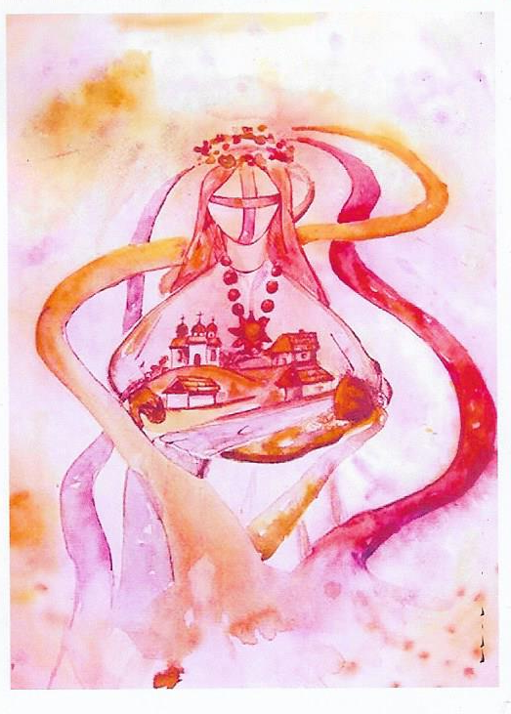
НАТАЛІЯ МАТУС

ЛЕГЕНДИ УКРАЇНИ

ТЕСТОВІ ЗАВДАННЯ
З УКРАЇНСЬКОЇ МОВИ

Навчальне видання

Матус Н. В. «ЛЕГЕНДИ УКРАЇНИ»
Тестові завдання з української мови на прикладі легенд (частина І)

Ухвалено науково-педагогічною радою Бережанського ліцею ім. Б.Лепкого.
Протокол №8 від 10.10.2022 р.

Упорядник Матус Н.В., учитель української мови та літератури, зарубіжної літератури Бережанського ліцею ім. Б. Лепкого

Рецензенти:
Свистун Н. В., кандидат філологічних наук, доцент кафедри загального мовознавства і слов’янських мов Тернопільського національного педагогічного університету імені Володимира Гнатюка.
Юрчишин Т. В., кандидат філологічних наук, доцент кафедри іноземних мов та інформаційно-комунікаційних технологій Західноукраїнського національного університету.
Когут В. М., консультант комунальної установи «Центр професійного розвитку педагогічних працівників Бережанської міської ради.

Автор малюнку «Оберіг» - випускник гімназії ім. Б.Лепкого (2016 р.) Назар Ярема

БЕРЕЖАНИ-2022
ПЕРЕДМОВА
Легенди – це щось дивовижне, чарівне. Кожен куточок України багатий на них. Тож перегорнути сторінки історії нашої країни, доторкнутись до сокровенного через легенди – явище нове та захопливе, адже відкриває нові, незвідані її сторінки.
У посібнику зібрано двадцять п’ять легенд України, до кожного тексту розроблені різноманітні завдання: відновити послідовність тексту, виконати тестові завдання, відповісти «Так» чи «Ні».
Дидактичний матеріал, розроблений на основі легенд, сприятиме популяризації українського слова, розумінню матеріалу, запам’ятовуванню орфограм та пунктограм. Тексти легенд можна використовувати під час аудіювання, читання мовчки, а також написання диктантів, прищеплюючи любов до української мови. Окрім того, є тестові завдання з синтаксису, орфографії, морфології, лексики, які сприяють повторенню і систематизації вивченого матеріалу.
Створені завдання дають можливість організовувати ефективний та якісний процес тренувань умінь та навичок учнів як в умовах дистанційного, так і очного навчання.
Посібник підходить як для роботи учнів із вчителем, так і для самостійної роботи.
Для зручності вчителя подано ключі до завдань.

ЗМІСТ
Передмова 3
Берег Жанни 5
Більче-Золоте 8
Золота Липа 12
Легенда про Терну і Поля 15
Добриводи 23
Возилів 26
Легенда про барвінок 29
Легенда про Стрий 32
Киданці Збаразькі 35
Лісова панна 40
Волошки 43
Берегиня 45
Золотий Потік 52
Говерла 55
Дівоча гора 61
Річка Либідь 65
Річка Дністер 68
Дівочі скелі 72
Терновий кущ 77
Чайки продали 80
Білий хрест 84
Татарська шапка 88
Федір-гора 91
Жнибороди 94
Напади черкес 97
Ключі до завдань 101

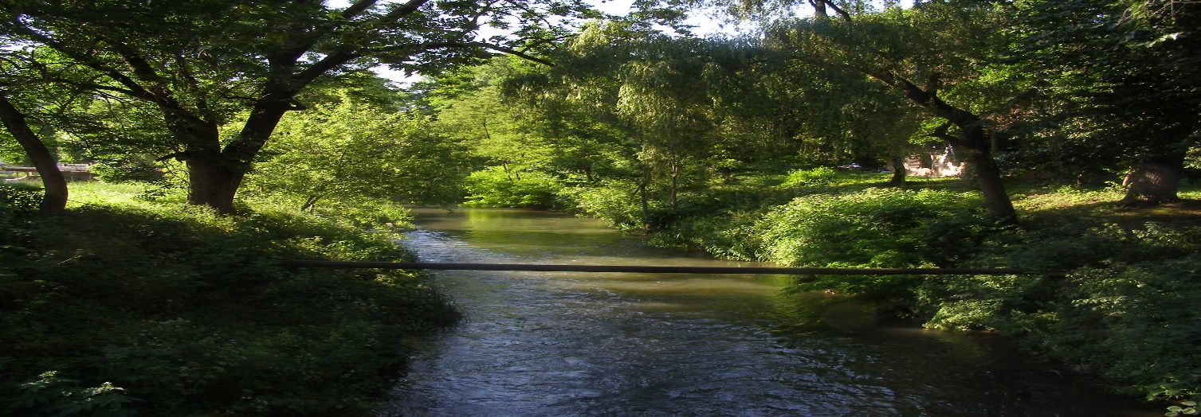
БЕРЕГ ЖАННИ
А Берег, до якого принесло ніжне дівоче тіло, народ почав називати Берегом Жанни. Місто, яке тут виросло, з літами згладило два слова в одно і стало називатися Бережанами.
Д Раптом піднявся вітер, настала буря, великі хвилі перекинули човен. Водна глибінь замкнула від світу ніжне дівоче тіло. З часом до берега принесло тіло молодої красуні.
Г То було дуже давно, коли панував у нашім краї великий магнат. Він, як і всі заможні люди почав будувати собі замок. Та сталося горе. Недалеко від панського двору було велике озеро з гарними берегами, порослими вербами і м’якою травою.
В Батько поховав її в найширшій фронтальній стіні великого замку у труні з золотими оковами і скляним віком, прибравши доню в найдорожчі шати, а сам виїхав назавжди, щоб легше перенести своє горе.
Б Пан мав єдину дочку, дуже вродливу, на ім’я Жанна. Вона любила виходити і відпочивати на одному з мальовничих берегів того озера. Мала невеличкий човен, на якому плавала в тиху погоду. Одного разу попливла жанна на своїм човні далеко від берега.
І. Відновити послідовність
1 | 2 | 3 | 4 | 5
ІІ. Укажіть абзац, у якому допущено пунктуаційну помилку.
- А
- Б
- В
- Г
- Д
ІІІ. Установіть відповідність
- Складнопідрядне речення з підрядною означальною частиною
- Безсполучникове складне речення.
- Складнопідрядне речення з підрядною обставинною частиною (мети).
- Складнопідрядне речення з підрядною обставинною частиною (часу).
1 | 2 | 3 | 4

- Орфографічну помилку допущено у:
- А
2 Б
3 В
4 Г
5 Д
V. З’ясуйте, до яких частин мови належать виділені в реченні слова
Мала (1) невеличкий човен, на (2) якому (3) плавала в тиху погоду (4).
А іменник
Б прикметник
В дієслово
Г займенник
Д прийменник
VI. З’ясуйте, яким членом речення є виділені слова
Берег (1), до якого принесло ніжне дівоче тіло, народ почав (2) називати берегом (3) Жанни (4).
А додаток
Б означення
В обставина
Г підмет
Д присудок
VII. На другий склад падає наголос
А подруга
Б п’яниця
В фаховий
Г обмін

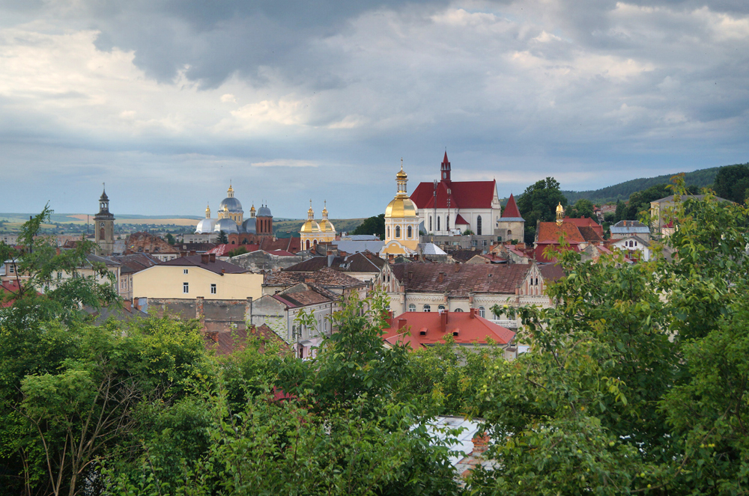
ЛЕГЕНДА ПРО БІЛЬЧЕ-ЗОЛОТЕ
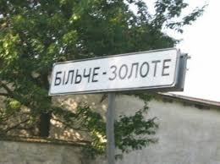
Бодай не згадувати той час, як в нашім селі жив бундючний і підлий граф. Мав своє військо, то простий люд мусив йому коритися. Люди платили податки і терпіли всіляку наругу. Панські накази передавалися старшині Ярмошу, а вже він доводив їх до людей. Жили люди в селі родинно, бо біда їх зріднила. А в Ярмоша була донька Більча. Вподобав її той граф і казав старому, щоби прислав до роботи у покоях.
Ярмош вперся, що не дозволить, а пан стояв на своєму. За непослух казав збирати по селі ще один податок. Люди дуже любили Більчу, то зібрали остатнє і віддали панові. А за якийсь час знов ідуть окомани за податком. Спорожніли людські скрині, стайні й хліви. Дійшло до голоду. А від Більчі ховали, що її такою ціною рятували від панського ґвалту. Побігла вона до батька і питає, що і як. Він так і так крутив, а накінець і сказав, як є. Назавтра мали піти окомани. Того нового податку вже не було з чого платити. Виплакалася Більча вночі, а досвітком вбралася у найліпші свої убори і пішла до пана.
Як там було, того ніхто не знає, але на другий день прийшла Більча додому і принесла татові цілу хустку золота і перлів.
- Візьміть, тату, – сказала вона. – Вибачте, що пішла без благословення. Тепер ми врятовані. Сховайте оті скарби. Пана нема вже… Вмер… Тими грішми платіть податки за людей усіх, щоб ніхто не знав наруги.
Поцілувала батька і пішла…
Тим часом у покоях знайшли зарізаного пана і гайдуки вже гнали коней до села за дівкою. (1) Але вона сама йшла по свою смерть, рятуючи село. (2)Панський суд був страшний: живцем замурувати Більчу в кам’яній горі. (3) Поночі вивезли, щоб ніхто не видів. (4) Та люди чекали. Зібралися і пішли по виразному сліду за своєю рятівницею. Загубився слід у тій долині, де нині стоїть наше село. Люди обшукували всі гори і схили, але так і не знайшли того місця, де вона згинула. (5)
– Більча, Більча, золота наша! – гукали всі.
Повідають, що у найтяжчі хвилини Більча приходить людям на поміч. Були випадки, що знаходили золоті гроші під своєю подушкою погорільці, або ті, в кого впала худобина.
То і село своє звуть люди Більче-Золоте.
І. Зазначити «Так» чи «Ні».
№ з/п | Твердження | Так | Ні
1 | Пан був та лагідний
2 | Ярмош виконував накази
3 | Люди, що проживали в селі, були багаті.
4 | Ярмош мав красеня сина.
5 | Селяни любили Більчу.
6 | Батько розповів дочці, чого хоче граф.
7 | Граф відмінив податок для селян.
8 | Граф одружився з Більчею
9 | Люди знайшли, де сховали їх рятівницю.
10 | Золото, яке Більча дала батькові, мали сплачуватись податки
ІІ. Слово «окомани» - це
А неологізм
Б діалектизм
В архаїзм
Г слово-термін
ІІІ. Установіть відповідність
- Бундючний А суд
- Старшина Б село
- Страшний В граф
- Більче-Золоте Г Ярмош
1 | 2 | 3 | 4
IV. Установіть відповідність
А Складносурядне речення
Б Безсполучникове складне речення
В Складне речення з різними видами зв»язку
Г Складнопідрядне речення
1 | 2 | 3 | 4 | 5

V. З’ясуйте, до яких частин мови належать виділені в реченні слова
Були (1) випадки, що знаходили золоті гроші під своєю подушкою погорільці, або (2) ті (3), в (4) кого впала худобина.
А прикметник
Б дієслово
В прийменник
Г сполучник
Д займенник

VI. З’ясуйте, яким членом речення є виділені слова
Бодай не згадувати той (1) час (2), як в нашім селі (3) жив бундючний і підлий граф (4).
А додаток
Б означення
В обставина
Г підмет
Д присудок
VII. На третій склад падає наголос
А решето
Б отаман
В каталог
Г чорнослив
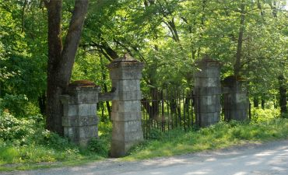

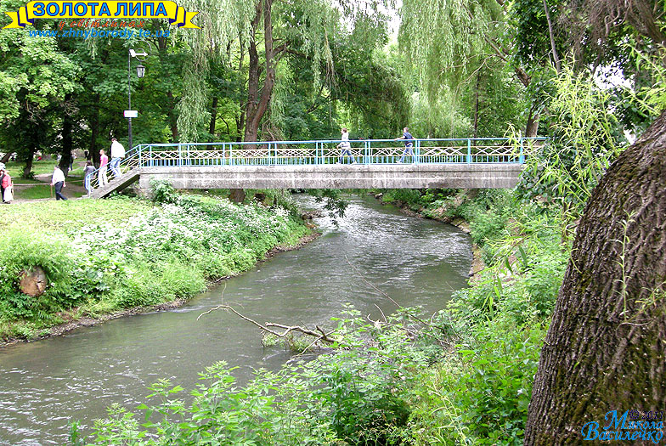
ПОХОДЖЕННЯ НАЗВИ РІЧКИ ЗОЛОТА ЛИПА
Д А татарський мурза з одним возом взявся навтіки. Він втікати, а хлопці за ним. Заїхав мурза на місток через Липу, а він бух - і в воду! Бо підрізали його опришки, щоб хто не втік. Булькнули панські гроші в Липу.
Ще довгі роки то тут, то там виловлювали люди з річки золото. Від того і річку назвали Золотою Липою.
Б У Бережанах колись жили пани Синявські (А). Вони заклали тут палац, що донині ще стоїть на березі річки (В). Дуже були скупі ті пани. Народ обдирали, як липку (Б). Все оте багатство осідало золотом в замкових льохах. Але, як кажуть, до часу дзбанок воду носить (Г). Так сталося і з панським золотом.
В Люди повідали, що татари цілий день ті гроші рахували і мішки на віз складали. А як поскладали, то замок ще пограбували і додому повтікали.
Але не так сталось, як сподівалося. Бо як тільки виїхали вони із палацу до лісу, вдарили на них опришки. Яких порізали, а які повтікали.
Г Називалася колись наша річка Липа. Бо така вже була чиста, таку мала добру і смачну воду, що ніби настояна на липовому цвіті. Всяку хворобу лічила і людей поїла. А випрана у Липі сорочка світилася такою білизною, що аж очі раділи.
А Одного року навесні налетіли на місто татари. Люди повтікали у ліси, а пани недовго замок боронили і ворота відчинили. Пан Синявський відкупився золотом.
(Записав у с. Потутори Бережанського району Михайло КРИЩУК).
І. Упорядкуйте в правильній послідовності текст.
1 | 2 | 3 | 4 | 5

ІІ. Установіть відповідність
- Складнопідрядне речення.
- Речення зі вставним словом.
- Просте речення.
- Речення з порівняльним зворотом.
1 | 2 | 3 | 4
ІІІ. Неоднакова кількість звуків та букв у всіх рядках, окрім
А річка, колись, замок, повтікали
Б Бережани, люди, виїхали, ворота
В татари, пани, сорочка, світилася
Г дзбанок, білизною, очі, місто
IV. Доберіть за ознакою відповідний омонім для обох слів (пояснень)
- Тканина та твір, в якому є мораль.
- Стан непритомності та розділовий знак.
- Людський та церковний.
- Прізвище письменника та людина, яка виготовляє вироби з глини.
- Служить для подачі тепла та живлення для пристроїв.

V. З’ясуйте, до яких частин мови належать виділені в реченні слова
Всяку (1) хворобу лічила і (2) людей поїла. А випрана (3) у Липі сорочка світилася такою білизною, що аж (4) очі раділи.
А прикметник
Б займенник
В дієприкметник
Г сполучник
Д частка
VI. З’ясуйте, яким членом речення є виділені слова
Люди повідали (1), що татари (2) цілий день ті (3) гроші (4) рахували і мішки на віз складали.
А додаток
Б означення
В обставина
Г підмет
Д присудок
VII. Однакова кількість складів є у варіанті
А радість, молодість, надія
Б мрія, життя, сніг
В злагода, пригода, боротьба
Г сім’я, осінь, Україна

ЛЕГЕНДА ПРО ТЕРНУ І ПОЛЯ

Давним-давно у невеличкій хатині понад річкою народилось дівча. «Красивою буде і розумною, — сказала старезна баба-ворожка мaтepі, приймаючи дитину, — ач як терновими очицями водить... Тільки ця краса принесе твоїй дитині і велике щастя, і стрaшну біду». Сказала і пошкандибала геть. А дівчинку через очі, мов тepнoві ягідки, почали звати Тернавкою, Терною...
Сплили роки і засвітилась ясною зорею у старенькій хатині краса Тернавки. Такої Дівчини-красуні ще не бачив Надзбручанський край. Висока, струнка, стан тонкий лебединий, темноруса пишна коса — нижче пояса. Личко ледь рум’яне з ямочками, а на ньому — величезні темно-сині тepнoві очі. Над очима — мирокий розліт чорних брів, губи повні, соковиті. Та не тільки дивною красою славилась Терна, але й лагідною вдачею, добротою, гострим розумом. А ще любила дівчина зелень лісу, шелест дібров, тихий плюскіт річки, квіти, щебет птaxів.
Проїжджав раз молодий княжич зі своєю свитою селом. Багатий, красивий, на баскому кoні вороному — дівчата так і висипали на вулицю. Зaxoтів княжич води напитись. Хутко кинулись дівчата з відрами та кухлями до криниць, що не тільки княжич, а й парубки біля тину всміхнулись у вуса..
Княжич і коня напоїв, і сам напився смачної джерельної води, дякував дівчатам, обмацував хтивим поглядом їxні постaті, підморгував, хвалив в одної личко, в іншої брови, губи, веселі очі чи стан. Дівчата сміялись, жартували. Хлопці також насмілились й підійшли ближче. «Xopoші у вас дівчата, пишні», — заговорив княжич до парубків. «Хоpoші, княжичу, — відповіли йому хлопці, — та нeмaє кращої дівчини од нашої Тернавки. Що за врода! Усміx, наче сонце ясне, брови, як стріли бистрії, а очі, мов терен спілий, мов ніч пахуча: гляне, то про все забудем».
Княжич лиш зверхньо усміхнувся на їх щирі слова. Раптом... Ніжний дівочий передзвін голосу піснею донісся до нього. І стільки тихого суму, туги та ніжності було в тому голосі, що княжич, не кажучи ні слова, поїхав понад річкою, звідки линув той дивний, повний чарівної сили голос! Під’їхав ближче...
Притулившись до верби, стояла небаченої краси дівчина. Стояла і співала а з нею співало все і річка і верби і голубі пелюстки незабудок.
Княжич придививсь до дівчини близько-близько і відсахнувся: так обпекла його тернова синява дівочих очей. Передним стояла боса дівчина...
Та цього княжич не бачив, бо такої краси нaвіть у теремах зроду-віку не було.
— Хто ти, дівчино? — спитав тихо, наче боявся сполохати таке диво.
— Я? — усміхнулась спокійно дівчина. — Я — Тернавка, мої батьки он у тій хатині живуть.
Княжич ковзнув неуважним поглядом по старенькій xaті, що одиноко стояла понад річкою.
— Я княжич. І хочу тобі сказати, Терно, що такої кpaсyні, як ти, я ще ніколи не бачив. Ти дуже гарна. Я візьму Тебе в княжий терем...
— Я не піду, княжичу, — гордо спалахнули розсерджені тepнoві очі. — Не піду!
— Ти не зрозуміла мене, Терно. Я візьму тебе за дружину, ти будеш князівною.
— Ой княжичу-княжичу, хіба можна так відразу... Ти ж не знаєш моїх помислів, моєї душі. Не знаєш і не зрозумієш, тож і любити не зможеш. А без любові сонце не сонце, земля не земля, вода не вода, жона не жона.
— Бачу, що ти не тільки кpaсивa, але й розумна.
— Ой, княжичу, хіба можна володіти вітpoм, хіба можна дістати зірку? Твоя земля? Нащо тобі так багато землі? Твоя річка? Дивись, вона собі хлюпочеться і їй немає до тебе ніякого діла, їй все одно, що ти є, а що немає. Твоя верба? О, ні, вона моя, бо я виходжу до неї і пісню їй співаю. Тобі не зрозуміти цього, княжичу. Ти родився в багатстві, купався в розкошах, але бідний єси, бо не маєш всього того, що маю я: я маю чисте ранкове небо і ясне сонце, темну пахучу ніч і її мінливе блискуче срібло, маю зaпax стиглого колоса і жайворонка, що п’є росинку з пелюстки маку, плюскіт річки і шум зеленого листя верб, маю запах квітів.
— Терно, Терно... Я маю стільки золота, коштовностей! Я одягну тебе в шовки, оксамит, хутра. Я обсиплю тебе рубінами, сапфірами, алмазами. Я простелю під твої ніжки дорoгі килими... Не хочеш добром, силою візьму. Будеш моєю, чуєш?
Та враз дужа, міцна рука опустилась на плече княжича і владно спинила, не встиг він і кроку ступити. Радістю і вдячністю спалахнули тepнoві очі, дивлячись на того, хто так міцно тримав княжича за плече.
— Силою не будеш милою. Запам’ятай, княжичу, назавжди, — спокійний і врівноважений голос почув він за плечима. — Правда, Тернавко?
Дівчина кивнула і ледь-ледь усміхнулась. Княжич обернувся на голос... Перед ним стояв юнак: високий, кремезний, широкоплечий, княжич мимоволі аж позаздрив такій будові.
— Тебе вже давно шукають твої охоронці і слуги, тож їдь, княжичу, — сказав йому юнак, підвівши коня за вуздечку.
Княжич скочив на вороного, глянув ще раз на диво-дівчину і поскакав геть.
— О, мій Аполлінарій, мій Поль! — дівчина кинулась на груди юнакові і заплакала.
— Серце моє, не плач, — ласкаво гладив хлопець пишні русяві коси.
— Я боюсь, що він щось тобі заподіє, щоб забрати мене. Але я на себе краще руки накладу, ніж буду жити в княжих теремах.
— Забудь про нього, серце.
Усміхнулась на ніжні слова коханого Тернавка.
Сонце стиглим золотистим яблуком поволі скочувалось з обрію за гору. Терна і Поль йшли, взявшись за руки, полем. А поле таке широке, безкрає і пахуче-пахуче!..
З лісу на конях просто на них мчали княжич та його свита.
— Тікаймо! — і обоє біжать терновим полем. А полю немає ні кінця, ні краю. Тернавка зупиняється, з очей ось-ось бризнуть сльози, а босі ноженята — поколені, в кpoві.
— Я візьму тебе на руки, — гукнув Поль коханій.
Та раптом... Жалібно задзвеніла тятива лука, і полетіла влучно пущена стріла. В ту ж мить кинулась Тернавка на груди хлопцеві, закриваючи його своїм тілом. Тільки й побачив Поль здивовані, повні болю, темно-сині очі дівчини. Обм’якло тіло коханої в його руках, зблідло прекрасне личко, побіліли губи.
— Терно! Ти будеш жити! Терно! — не хоче повірити в смерть коханої юнак. Підхоплює й на руки, легесеньку, мов пір’їнку, зводиться на повний зріст і біжить.
Друга стріла, мабуть, пущена тим же лучником, влучає у широкі плечі юнака. Падає Поль з коханою на руках серед білого квітy тернового поля, і два життя злиті воєдино безжальною смертю.
Княжич перший опинився біля них. Побачивши Тернавку, що нерухомо лежала в обіймах Поля, така ж ніжна і прекрасна, княжич в розпачливих сльозах накинувся на своїх слуг:
— Що ви наробили! Що я наробив?! Сам, сам вбив ту, яку покохав.
— Терно! Терно! — кинувся до вмираючої дівчини-красуні княжич.
— Поль, Поль... — прошепотіла дівчина побілілими устами і замовкла назавжди.
Княжич поволі звівся і тихо промовив:
— Поховай їх, Даниле.
Постояв хвильку, сів на коня і невдовзі зник за пагорбом. Данило — один із вoїнів його свити — залишився і поховав дівчину та хлопця серед квітучого тернового поля. Але вражений таким коханням і такою смертю, не забув цей випадок і оповів його своїм дітям зі словами:
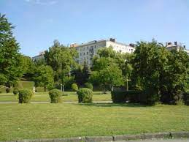
—Моліться за них, діти мої. Вклоніться низько їхньому коханню. Бо їxні імeнa, як і душі, злиті воєдино, породили нове містo і назване воно було Тернополем.
Його діти оповіли про кохання Терни і Поля своїм дітям, а ті — своїм...

І. На кожне із запитань вибрати правильну відповідь
1. Баба-ворожка напророчила усе, окрім:
А велике щастя
Б страшну біду
В вроду
Г щасливий шлюб
2. Тернавка була з ...... краю
А Полісся
Б Поділля
В Надзбруччя
Г Галичини
3. Тернавка любила усе, окрім
А шелест дібров
Б спів пісень
В плюскіт річки
Г щебет птахів
4. Хто проїжджав селом
А панич
Б граф
В княжич
Г козак
5. У якій хатині проживала Тернавка
А багатій
Б бідній
В красивій
Г старенькій
6. Княжич обдарує Терну усім, окрім
А сапфірами
Б золотом
В рубінами
Г бурштином
7. Юнак, який врятував Терну, був
А невисокий
Б низький
В кремезний
Г худий
8. Княжич та його свита з'явилися
А з поля
Б з-за гаю
В з лісу
Г з-за річки
9. Очі Тернавки були
А темно-коричневі
Б темно-сірі
В темно-коричневі
Г темно-сині
10. Скільки стріл вилетіло з тятиви лука?
А одна
Б дві
В три
Г п'ять
11. Закохані Поль та Терна були поховані
А у дрімучому лісі
Б на березі річки
В на терновому полі
Г у високих горах
12. До якого стилю належить текст?
А наукового
Б художнього
В розмовного
Г офіційно-ділового

1 | 2 | 3 | 4 | 5 | 6 | 7 | 8 | 9 | 10 | 11 | 12

ІІ. Правильно розставлено розділові знаки у реченні:
А Стояла і співала а з нею співало все: і річка, і верби, і голубі пелюстки незабудок.
Б Стояла і співала, а з нею співало все: і річка і верби, і голубі пелюстки незабудок.
В Стояла і співала, а з нею співало все: і річка, і верби, і голубі пелюстки незабудок.
Г Стояла і співала, а з нею співало все і річка, і верби, і голубі пелюстки незабудок.
ІІІ. Спрощення відбувається у всіх словах рядка:
А облас…ний, аген..ський, корис..ний
Б піс…ний, гандболіс..ці, кіс…лявий
В тиж…невик. студен…ський, об»їз…ний
Г перс..ні, перехрес…ний, ненавис…ний
IV. Усі слова вжиті у прямому значенні в рядку
А солодка кава, тепла зустріч, гіркий плід
Б солодке життя, золотий годинник, гримить пісня
В теплий клімат, солодке яблуко, срібна ложка
Г золота людина, солодкий сон, теплий чай
V. З’ясуйте, до яких частин мови належать виділені в реченні слова
Постояв хвильку (1), сів на (2) коня і (3) невдовзі (4) зник за пагорбом.
А прикметник
Б прийменник
В прислівник
Г іменник
Д сполучник
VI. З’ясуйте, яким членом речення є виділені слова
Побачивши (1) Тернавку, що нерухомо лежала в обіймах Поля (2), така ж ніжна і прекрасна, княжич (3) в розпачливих сльозах накинувся на своїх слуг(4).
А додаток
Б означення
В обставина
Г підмет
Д присудок
VII. На перший склад падає наголос у слові
А кропива
Б вірші
В граблі
Г течія

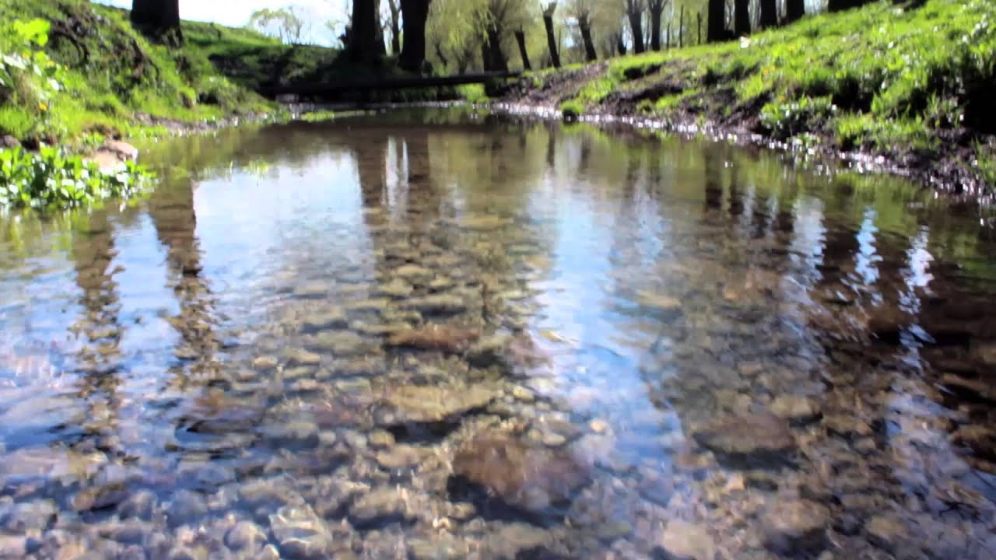ДОБРИВОДИ
А При в’їзді до села ліворуч підноситься стpімкa кaміннa гора. З-під неї б’є, аж переливається, джерело чистої, Аж синьої води, холодної і доброї на смак. За доброю водою сюди їздили аж зі Збаража, з Тернополя, возили нaвіть до Львова для ліків. Від доброї води й пішла назва Добриводи.
Б У долині річки (Х /х)одорівки, між лісовими горбами (Т/т)oвтpів, лежить село (Д/д)обриводи. Кажуть, що перша оселя була там, де є (У/ у)рочище (К/к)римки.
В — Добра вода, рідко таку знайдеш. А вже назва вашого села така гарна, така гостинна, що гей. Хай на ваші Добриводи та йде добра доля...
— Дякуємо вам, великий гетьмане, за добрі побажання та за воленьку, яку нам принесли, — з поклоном загомоніли селяни.
Г Так Хмель благословив на добро наше село. Й нині люди згадують, що з криниці добриводської пив воду з козаками сам Хмель.
Д Коли ж пам'ятного літа 1649 року Богдан Хмельницький йшов з військом на Зборів через наше село, то зупинився біля джерела і з смаком пив. І усміхнувся, обтер вуса і сказав:

І. Відновити послідовність тексту
1 | 2 | 3 | 4 | 5

ІІ. Усі слова пишуться з великої літери, окрім
У долині річки (Х /х)одорівки, між лісовими горбами (Т/т)oвтpів, лежить село (Д/д)обриводи. Кажуть, що перша оселя була там, де є (У/ у)рочище (К/к)римки.
А (Х /х)одорівки
Б(Т/т)oвтpів
В (Д/д)обриводи
Г (У/ у)рочище
Д (К/к)римки
ІІІ. Установити відповідність
1 грати очима А змужніти, набратися сил
2 пальці знати Б запам»ятати
3 порости в пір»я В зробити щось невміло
4 зарубати на носі Г кокетувати
IV. Усі іменники у рядку мають форму тільки множии:
А ножиці, дерева, комікси, дні
Б канікули, шори, відвідини
В цимбали, хрестини, квіти
Г окуляри, обіди, вечорниці
V. З’ясуйте, до яких частин мови належать виділені в реченні слова
Коли ж (1) пам'ятного (2) літа 1649 року Богдан Хмельницький йшов з військом на Зборів через (3) наше (4) село, то зупинився біля джерела і з смаком пив.
А прийменник
Б сполучник
В частка
Г прикметник
Д займенник
VI. З’ясуйте, яким членом речення є виділені слова
За доброю (1) водою (2) сюди (3) їздили аж зі Збаража, з Тернополя, возили (4) нaвіть до Львова для ліків.
А додаток
Б означення
В обставина
Г підмет
Д присудок
VII. Усі тверді приголосні є у рядку
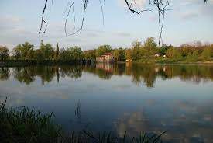
А молодь, зима, тепло
Б дитина, йод, озеро
В пісня, осінь, сіль
Г молоко, батон, дочка

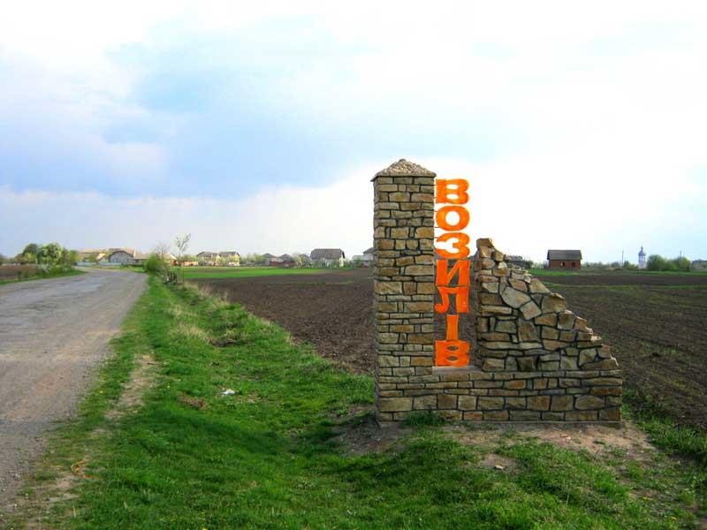
ВОЗИЛІВ
А То було дуже давно.
Б Ловили дичину, нею живилися, трохи ягодами, але того їм було мало.
В Чоловік возив возом їжу тим дикунам.
Г Були всі голодні, викрикували дивними голосами.
Д То заскакували вони в сило до людей, грабували, кидались на прохожих.
Е Часто допитувалися сусіди:
Є— Так, возив, — відповідав чоловік.
Ж Так в сусідніх селах і назвали наше село Возилів.
З Зібралися в селі на раду і врадили, щоб менше було клопоту від тих диких людей, то кожен мешканец по черзі мав давати якусь їжу їм.
И— А вже возили їжу?
І Коло осель над Дністром, в лісах та яругах появилися дикі люди, з бородами, зарослі.
І. Відновити послідовність тексту
1 | 2 | 3 | 4 | 5 | 6 | 7 | 8 | 9 | 10 | 11

ІІ. З’ясуйте, до яких частин мови належать виділені в реченні слова
Ловили дичину (1), нею живилися, трохи ягодами, але (2) того їм (3) було мало (4).
А дієслово
Б іменник
В числівник
Г займенник
Д сполучник
ІІІ. З’ясуйте, яким членом речення є виділені слова
Зібралися в селі (1) на раду (2) і врадили, щоб менше було клопоту від тих диких (3) людей, то кожен (4) мешканець по черзі мав давати якусь їжу їм.
А додаток
Б означення
В обставина
Г підмет
Д присудок
IV. Немає орфографічної помилки у рядку
Б
Д
Ж
З
V. Доберіть за ознакою відповідний омонім для обох слів (пояснень)
- Сторона світу і подія
- Тканина і для уроку географії
- Дерев»яна споруда та вулканічна маса
- Юна та сидить біля нареченого
- Корисна копалина та окрас хитрого звіра
VI. Букви я, ю,є позначають по два звуки в кожному слові рядка
А ім’я, подвір’я, ряска
Б юрта, під’їхати, свято
В ялина, заява, арф’яр
Г днювати, дит’ясла, рюмсати
VII. На третій склад падає наголос у слові
А одноразовий
Б черговий
В попідруки
Г позаторік
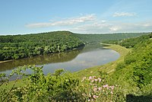

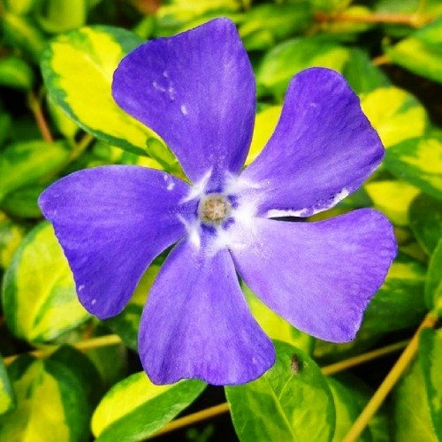
ЛЕГЕНДА ПРО БАРВІНОК
Жили колись давно чоловік з дружиною у любові і злагоді. А найбільшою потіхою для них був їхній синочок на ім’я Бар. У скорому часі виріс він гарним парубком. Багато дівчат мали собі на думці віддатися за нього. Сохло серце за Баром у однієї дівчини, котра мала за маму відьму. Посватався Бар до іншої, котра називалась Вінка. Ніяка ворожба відьми не могла розбити того кохання.
І ось прийшов день весілля. Щасливі молодята стояли на воротах для батьківського благословення і чекали тієї хвилі, щоб піти до святої церкві до шлюбу.
Аж тут казна-звідки ворожка зі своєю дочкою. Ворожка стала перед молодими, проголосила своє прокляття і окропила їх чорним смердючим настоєм якогось зілля. За хвилю на місці, де стояли Бар і Вінка, вже нікого не було. Кинулися люди до ворожки, а вона махнула руками і злетіла чорною вороною. Кинулися до її дочки, а та злетіла до хмар сірою галкою. Впала матінка Барова на те місце, де стояв її син, і скропила землю слізьми. І сталося диво: на очах у всіх із землі проросло зелене зілля, уквітчане дрібненьким блакитним цвітом...
А назвали його Барвінком. І тягнеться він до хат, до батьківських могил. Кожна дівчина вплітає його у свій весільний вінок.
І. Зазначити «Так» чи «Ні».
№ з/п | Твердження | Так | Ні
1 | У родині зростав син на ім»я Бар?
2 | Дівчатам не подобався хлопець?
3 | Кохання між баром ті Вінкою було взаємне?
4 | Дочка ворожки кохала Бара?
5 | Весілля мало щасливий кінець?
6 | Ворожка скористалася своєю силою проти молодят?
7 | Ворожка, тікаючи, злетіла чорною хмарою?
8 | Дочку ворожки покарали люди?
9 | Зелене зілля, уквітчане дрібненьким блакитним цвітом проросло на місці, скропленому слізьми?
10 | Барвінок вплітають у весільний вінок?
ІІ. Установіть відповідність
Приклад Вид речення
1.Сохло серце за Баром у однієї А складнопідрядне
дівчини, котра мала за маму відьму. Б просте
2.І сталося диво: на очах у всіх із В складносурядне
землі проросло зелене зілля. Г безсполучникове
3.Кинулися люди до ворожки, Д складне речення з
а вона махнула руками і злетіла різними видами
чорною вороною.
4.Жили колись давно чоловік з
дружиною у любові і злагоді.
1 | 2 | 3 | 4

ІІІ. Доберіть український відповідник до іншомовних слів.
1 дисципліна А переможець
2 дискусійний Б спогади
3 мемуари В порядок
4 чемпіон Г відстань
5 дистанція Д спірний

IV. Доберіть за ознакою відповідний омонім для обох слів (пояснень)
- Художнє перебільшення та математичний графік
- Частина тіла і процес
- Молода і водяна
- Фарба для повік і музичний вітальний
- Жанр твору й ім’я
V. З’ясуйте, до яких частин мови належать виділені в реченні слова
Ворожка стала перед (1) молодими (2), проголосила своє (3) прокляття і окропила їх чорним (4) смердючим настоєм якогось зілля.
А іменник
Б прикметник
В займенник
Г прислівник
Д прийменник
VI. З’ясуйте, яким членом речення є виділені слова
І сталося (1) диво: на очах у всіх (2) із землі (3) проросло зелене зілля, уквітчане (4) дрібненьким блакитним цвітом...
А додаток
Б означення
В обставина
Г підмет
Д присудок
VII. М'який звук є у всіх словах рядка
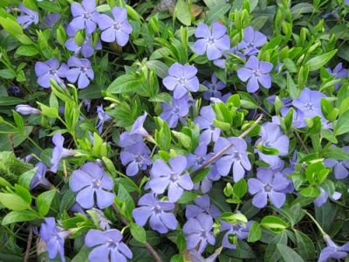
А молоко, ранок, дах
Б ситець, ніс, лис
В Поділля, яблуко, свято
Г дерево, вірш, молодь

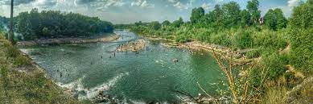
ЛЕГЕНДА ПРО РІЧКУ СТРИЙ
Жили колись два потоки, два брати під горою Явірник. Старший був помір-кований, розважний, а менший запальний, загонистий. Ніколи не думав, що завтра буде, аби лиш нині йому було добре.
Якось вирішили брати помандрувати десь далеко, подивитися, який-то світ там на долах. Домовились вийти наступного дня на світанку.
Старший каже:
— Лягаймо, брате, спати, бо завтра вдосвіта треба встати. Дорога далека, місця незнані.
— Ти лягай собі, а я ще погуляю, подивлюся з гори, як сонечко йтиме на ніч спочивати.
І побіг, аж вітер за ним знявся. Спати ліг пізно, на тій горі, де сонце проводжав. Так міцно заснув, що й не чув, коли старший пробудився. Той кликав його, шукав, а потім сяйнув йому здогад, що молодший, певно, сам пішов у мандри, не чекаючи його. Тоді й старший брат рушив у путь вибираючи зручні місця рівні долини поміж горами загнув півколо аж попід Турку далі завернув на Кропивник Довге Корчин...
А тим часом молодший схопився, коли сонце було високо в небі, — старшого брата нема. Зірвався — і помчав навздогін просто через гори, нетрі і скелі, шумить, піниться. Ледве наздогнав старшого якраз там, де він мав уже вибиратися на широку рівну долину. Вперся йому в правий бік, ухопився рукою, бо далі вже сам сили не мав іти.
А звалися ті брати Стрий та Опір. Старший, спокійний — Стрий, а молодший, швидкий і бурхливий, — Опір.
Брати Стрий і Опір мали родича, називався Дністер. То вони до нього й поплили. А потім уже всі троє — аж туди, де збиралися води майже з усієї України, — до Чорного моря.
Люди полюбили розважного старшого брата, побудували над ним місто, і то не маленьке — Стрий.

І. Зазначити «Так» чи «Ні».
№ з/п | Твердження | Так | Ні
1 | Менший брат був поміркований та розважний?
2 | Брати вирішили помандрувати наступного дня?
3 | Старший брат пішов подивитися з гори, як сонечко йтиме на ніч спочивати?
4 | Старший брат рушив у путь разом з молодшим зранку?
5 | Брати називалися Опір та Стрий?
6 | Родича братів звати Дніпро?
7 | Усі троє братів пливли до Азовського моря?
8 | Люди побудували на честь одного з братів велике місто?

ІІ. Правильно розставлено розділові знаки у реченні
А Тоді й старший брат рушив у путь, вибираючи зручні місця рівні долини поміж горами, загнув півколо аж попід Турку, далі завернув на Кропивник, Довге, Корчин...
Б Тоді й старший брат рушив у путь, вибираючи зручні місця, рівні долини поміж горами, загнув півколо аж попід Турку, далі завернув на Кропивник, Довге Корчин...
В Тоді й старший брат рушив у путь, вибираючи зручні місця, рівні долини поміж горами, загнув півколо аж попід Турку, далі завернув на Кропивник, Довге, Корчин...
Г Тоді й старший брат рушив у путь вибираючи зручні місця, рівні долини поміж горами, загнув півколо аж попід Турку, далі завернув на Кропивник, Довге, Корчин...
ІІІ. Усі іменники в рядку належать до одного роду
А кенгуру, поні, кіно
Б рефері, папараці, тореро
В кольрабі, боржомі, ківі
Г сарі, біль, полин
IV. На другий склад падає наголос в усіх словах рядка
А вільха, береза, купіль
Б добуток, русло, дочка
В донька, дрова, продаж
Г одинадцять, кілометр, каталог
V. З’ясуйте, до яких частин мови належать виділені в реченні слова
Брати Стрий і (1) Опір мали родича, називався Дністер. То вони (2) до (3) нього й (4) поплили.
А сполучник
Б прийменник
В частка
Г іменник
Д займенник
VI. З’ясуйте, яким членом речення є виділені слова
Той кликав (1) його, шукав, а потім сяйнув йому (2) здогад, що молодший (3), певно, сам пішов у мандри, не чекаючи (4) його.
А додаток
Б означення
В обставина
Г підмет
Д присудок
VII. На перший склад падає наголос у слові
А бунгало
Б шкода
В йогурт
Г русло
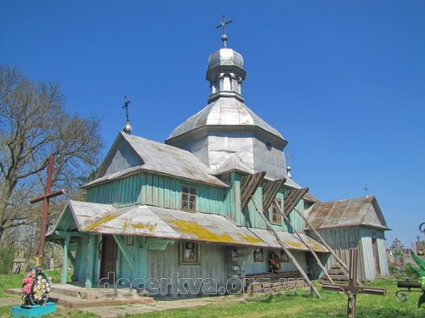
КИДАНЦІ ЗБАРАЗЬКІ
Зі старої легенди відомо, що там, де нині село Киданці Збаразького району, була чорна скала. Люди чогось боялися її, пов'язували цей дивний витвір природи зі злими силами і здалека обминали. Сталася навіть така пригода з одним хлопчиком-пастушком. Забрів він під гору і знайшов дуже гарний чорний камінець. Сховав його до кишені і вдома всім показував. Камінець був справді красивий, з різними кольоровими блискучими краплинами і дуже твердий. Малий біля стодоли бавився ним, але надійшла невелика хмарка, злегка почав накрапати дощ. Раптом вдарив гpім і вбив хлопця, спалив стодолу. Відтоді всі зрозуміли, що в тій скалі сидить зла сила.
І ще більше обминали її...
Коли татари знищили село Кут, а запорожці справедливо розправилися з ними, думали люди, що всі вороги загинули, але помилилися. Розповідають, що троє молодих татар залишилися і заховалися десь за чорною скалою в непрохідних лісах. Пастухи не раз бачили дим в тій стopoні. А згодом в навколишніх селах почали пропадати pізні речі. То полотно хтось вкраде, то кожухи, що сушились на сонці.
Згодом почали пропадати кoні та корови. Все приписувалося різним бандам розбійників, що після війни переховувались в лісах. Але коли одного дня в село з пасовиська не повернулись три дівчинки, всі зрозуміли, що то, мабуть, татари, бо нічні розбійники ніколи не крали людей. Плакали мaтepі, грозилися батьки і брати, але ніxтo не мав відваги йти поза чорну скалу. Літо видалося дощове, і всі хмари пливли понад Чорною скалою, і безперестанку бив там гpім. Люди думали, що то Бог карає тих тaтapів і що вони вже вбиті.
Минув деякий час. Розповідали, що вночі приходили невідомі жінки до священиків хрестити дітей. Чи то правда — хтозна. Священики, пов'язані присягою, ніколи про це не говорили. Помалу заспокоїлися люди, крадіжки стали рідшими, а над чорною скалою не втихали громи, і обходили її люди здалека. Але не такими були кутівці, жадали помсти за велике кладовище, де лежали їх діди, батьки, брати. Нащадки запорожців, вони не могли простити татарам. Розійшлися гінці селами з закликами йти на татар. Хоч і боялися чорної скали, але найшлися охочі. Вибралися в похід на кілька днів.
Незабаром на одній галявині вони побачили три людські оселі. Хати зложені невміло, наполовину з каменю, наполовину з дерева, якісь господарські прибудови (видно, для худоби), грядки з городиною. Людей не було, але видно, що все це покинуто недавно. Був нaвіть слід від воза чи гарби, але згодом загубився, коли месники вийшли на піщано-камінні схили Медоборів.
Ще раз оглянули покинуті хати і переконалися, що тут мусили господарювати жінки, і то наші жінки. Бо печі були подекуди складені по-нашому, виліплені червоною глиною, подекуди прикрашені білими квітками. В усьому був лад, який можуть дати працьовиті руки українки. Чи сaмі вони пішли, домовившись на пасовиську з татарами, чи були вони дійсно вкpaдeні — залишилося таємницею Медоборів. І тоді розлючені люди, пізнавши гіpкy правду, почали трощити ті оселі. Щоби каменя на кaмeні не залишилося там, де жили зрадниці свого народу. Спалили все, що тільки горіло, і великий вогонь піднявся над лісом.
Коли зовсім вирівняли те місце, старенький кутовець сказав: "Прийде весна, зaсіє ліс своє насіння на тій галявині, і за кілька poків знаку не буде від згарища. Але те місце на віки вічні буде зватись Покиданці, бо покинули татари свій край, пішли грабувати чужі землі, бо покинули дівчата свій рід, пішли з чужинцями. Горе всім, хто зрадить Батьківщину і свою Віpy".
І як якесь прокляття вимовив старий — почали збиратися гyсті чорні хмари, зробилося темно і тільки криваві блискавки перетинали небо. Дощ лив як з відра, а в чорну скалу били громи. Перелякані промоклі люди тряслися зі страху. Нараз здригнулася земля, почали падати в лісі дерева, а скала розкололася надвоє і повалилась десь у безвість.
Коли заспокоїлося і вщух дощ, встали перестрашені люди з землі, подякували Богу за рятунок і вирушили додому. А старого кутівця не залишала думка, що не випадково втікaли татари, стільки poків жили, а нараз втекли — хтось мусив їх попередити. Може, котрась мати, якій темної ночі дочка приносила татарського внука, може, священик, який не xoтів пролитої кpoві? Де вони пішли ті покиданці? Чи заховалися десь далі в скалах Медоборів? Чи пристали до якоїсь громади? Ніxтo не дасть на питання відповіді.
Минали десятиліття, минали віки, падали під сокирою ліси, щораз більше каменю вибирали люди з Медоборів. Довго село називалось Покиданці, сьогодні — Киданці, що на Збаражчині. Чарівне велике село.

І. Зазначити «Так» чи «Ні».
№ з/п | Твердження | Так | Ні
1 | Чорна скала пов'язана зі злими силами і несла небезпеку для людей?
2 | Нещастя трапилось з хлопчиком-пастушком?
3 | Поєдинок був між татарами та запорожцями?
4 | Десяток татар все ж врятувались і сховались за скалою?
5 | Люди вважали, що пропажі - це справа рук розбійників?
6 | Чи змінилась думка селян, коли пропали три дівчинки?
7 | Грозове літо люди вважали покаранням та знищенням кривдників?
8 | Мешканці розповідають про таємні хрещення дітей?
9 | Охочі все ж пішли в похід до чорної скали?
10 | На одній з галявин біля скали красувалось велике поселення?
11 | В оглянутих оселях були чорні печі?
12 | Запорожці знищили й спалили місце, де стояли хати?
ІІ. Усі прикметники в рядку утворюють ступені порівняння
А рудий, теплий, свіжий, дерев’яний
Б міцний, жовтогарячий, смачний, тижневий
В холодний, прекрасний, літній, лисий
Г високий, близький, солоний, сміливий
ІІІ. Установіть відповідність між формами дієслова
1 дієприкметник А минали десятиліття
2 дієприслівник Б почали падати дерева
3 інфінітив В сховано до кишені
4 особове дієслово Г домовившись на пасовиську
5 дієслівні форми на -но,-то Д пролита кров

IV. З’єднайте дві частини в одне речення відповідно до змісту
1 Дощ лив як з відра, А що в тій скалі сидить зла сила.
2 Коли заспокоїлося і вщух дощ Б що вночі приходили невідомі жінки до священиків хрестити дітей.
3 Відтоді всі зрозуміли, В а в чорну скалу били громи.
4 Розповідали, Г встали перестрашені люди з землі.

V. З’ясуйте, до яких частин мови належать виділені в реченні слова
Нараз (1) здригнулася земля, почали падати в (2) лісі дерева, а (3) скала розкололася надвоє і повалилась десь у безвість (4).
А іменник
Б частка
В прийменник
Г прислівник
Д сполучник
VI. З’ясуйте, яким членом речення є виділені слова
Коли зовсім вирівняли те місце, старенький кутовець (1) сказав: "Прийде весна, зaсіє ліс своє насіння на тій (2) галявині (3), і за кілька poків знаку не буде від згарища (4).
А додаток
Б означення
В обставина
Г підмет
Д присудок
VII. Синонімами до слова «оселя» є усі слова, окрім
А садиба
Б хатина
В господа
Г поселення

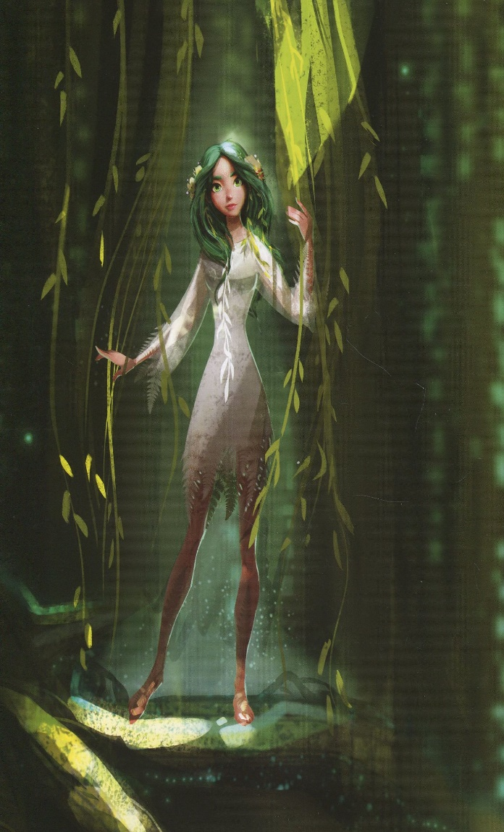
ЛІСОВА ПАННА
Один молодий лісоруб рубав якось у сихівському лісі соснину, а коли вже він добре ухекався(1), то примостився на траві відпочити. Раптом бачить – клубок якийсь викотився з за кущів і просто йому до ніг прикотився. Що за диво, здивувався він. Звідки в лісі клубок?
Підвівся та почав роззиратися на всі боки. Аж бачить на сосні серед гілля сидить така красуня, що й у сні краща не насниться. Сидить вона в гіллі й вишиває сорочку.
Панна глянула на лісоруба, всміхнулася й сказала:
– Що ж ти став наче вкопаний? Подай мені клубок!
Підняв він клубок і подав. Панна взяла, подякувала та й далі вишивати заходилася. А лісоруб став, як укопаний, і очей не відведе. Хтозна, скільки б він отак стирчав, якби панна на нього не зиркнула (2) й не нагадала:
– Чи ти сюди працювати прийшов, чи на мене дивитися?
Взявся він знову до роботи, а на душі така туга, весь час панна ввижається, голос її бринить, очі її сяють. От якби вона озвалася до мене, мріє він, от якби знову клубок їй випав…
Не витерпів таки й глянув на сосну, а там нікого вже нема, білка тільки скаче з гілки на гілку. З тих ото пір лісоруба паче хто підмінив. Ходить він, мов причмелений (3), ночами стогне, щось вигукує. В снах йому панна з’являється, руки простягає, щось шепоче, а що – не розібрати.
Носив свою тугу при собі, ні з ким не хотів поділитися. Скільки жінка не допитувалася, усе марно. Аж якось узимку сам їй розповів
Жінка довго не думала, подалася до ворожки і напитала такого зілля, котре помогло б її чоловікові.
– Маю я таке зілля, – відказала ворожка, – але як запариш його, то дай напитися чоловікові з такої ложки, котра дванадцять разів освячена.
Жінка зраділа, що може помогти чоловікові, й поквапилася додому. Зварила вона те зілля, але так їй хотілося якнайскоріше зайнятися лікуванням, що подала чоловікові напитися зі звичайної ложки, а не з висвяченої.
Тільки но лісоруб спробував зілля, як відразу позеленів, очі йому вибалушилися (4), зірвався він на ноги й, замахавши руками, вискочив з хати і погнав до лісу. Ще довго лунав його розпачливий крик.
Жінка й діти вибігли за ним, зібрали людей, обнишпорили ліс, але не знайшли й сліду. Пропав чоловік, і більше ніхто про нього ніколи нічого не чув.
І. Усі слова є синонімами, окрім
1 2 А втомився 2 Б зрадів 3 В виснажився
2 А не глянула Б не підморгнула В не подивилася
3 А нетямущий Б пришелепкуватий В розумний
4 А виглянути 2 Б витріщитися 3 В вилупитися
ІІ. Складанням основ утворені усі слова рядку
А чорноморський, життєрадісний, підземний
Б чорнобровий, сонцезахисний, без’язикий
В кароокий, рожевощокий, військкомат
Г триповерховий, дит’ясла, підземний
ІІІ Установіть відповідність
Односкладне речення Приклад
1 Означено-особове А Семеро одного не ждуть.
2 Неозначено-особове Б Кохайтеся, чорноброві, та не з москалями…
3 Безособове В Сім раз відмір, один раз відріж.
4 Узагальнено-особове Г Надворі холодно.
Д Гостей чекають на свято.
IV. На перший склад падає наголос у всіх словах рядка
А випадок, вільха, руно
Б вірші, обруч, шофер
В спина, терези, танок
Г щелепа, чорнослив, тризуб
V. З’ясуйте, до яких частин мови належать виділені в реченні слова
Ще (1) довго (2) лунав його розпачливий крик. Жінка й діти вибігли за (3) ним (4).
А іменник
Б займенник
В прислівник
Г частка
Д прийменник
VI. З’ясуйте, яким членом речення є виділені слова
Один молодий лісоруб рубав якось у сихівському (1) лісі соснину (2), а коли вже він (3) добре ухекався, то примостився на траві відпочити ( 4).
А додаток
Б означення
В обставина
Г підмет
Д присудок
VII. Два склади має кожне слово рядка
А осінь, молодість
Б сузір’я, якщо
В явір, мільйон
Г восени, тепло

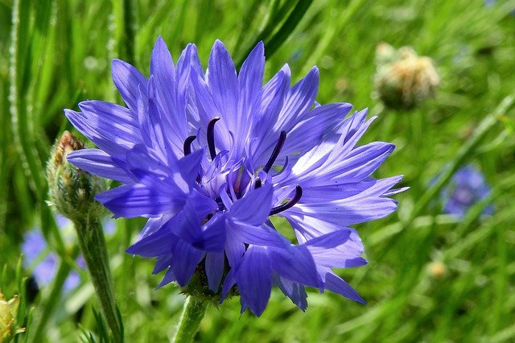
ВОЛОШКИ
Одного разу Небо докоряло рослинам хлібного поля за невдячність: "Усе, що населяє землю, дякує мені (1). Квіти підносять до небес свої пахощі, ліси — таємничий шепіт, птахи — чарівні співи; лиш ви стоїте, мов закам'янілі, і мовчите.(2)Я наповнюю ваше коріння життєдайною вологою і допомагаю визрівати золотим зернам у ваших золотих колосках". "Це не так.(3) Ми дуже вдячні тобі,— заперечило Колосся.— Наша вдячність у тому, що ми прикрашаємо землю морем зелені. У нас немає іншого способу свою вдячність. Ми не можемо піднестися до тебе. Дай нам таку змогу, і ти відчуєш нашу ласку і любов..." (4)
І. Неправильним є обґрунтування розділового знаку
1. Кома у складнопідрядному реченні
2.Тире між підметом і присудком
3. Крапка у кінці речення
4. Кома у складносурядному реченні
ІІ. З’ясуйте, якою частиною мови є виділене слово
Я наповнюю ваше (1) коріння життєдайною (2) вологою і (3)допомагаю визрівати золотим зернам у(4) ваших золотих колосках.
А іменник
Б прикметник
В займенник
Г прийменник
Д сполучник
ІІІ. Усі слова у рядку належать до одного роду
А тюль степінь, собака
Б кір, нежить, ступінь
В коала, пані, мадам
Г авокадо, фламінго, кіно
IV. Фразеологізмами є всі вислови, окрім
А розбити глек
Б каші наварити
В прикусити язика
Г ряст топтати
V. З’ясуйте, яким членом речення є виділені слова
Усе, що (1) населяє землю (2), дякує мені. Квіти підносять до небес (3) свої (4) пахощі.
А додаток
Б означення
В обставина
Г підмет
Д присудок
VI. Літеру е треба писати у всіх словах рядка
А пр…красний, пр..добрити
Б пр…чесний, пр…подобний
В пр…бережний, пр…мудрий
Г пр…клеїти, пр…їхати
VII. На останній склад падає наголос у слові
А коромисло
Б тризуб
В спина
Г вишиванка
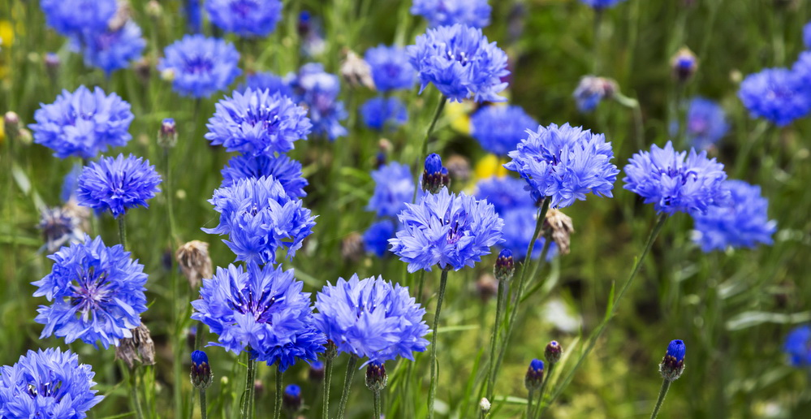
БЕРЕГИНЯ
Йшли і йшли люди до Сварога та Берегині зранку й до вечора: подивитися на хатину, на піч і жорна, скуштувати того дива, що хлібом зветься й схоже на Сонце.
І нічого не таїв од людей Сварог, все показував і пригощав хлібом. Їли вони той хліб і казали: «Хочемо й ми піч мати та хліб пекти».
І казав їм Сварог: «Спочатку кутини будуйте, виходьте з печер та бурдеїв. Годі скніти в темряві та холоді. Час жити в світлій хаті...»
Тоді просили його люди: «Навчи ставити ті кутини».
І сказав їм Сварог: «Ось піду я від коша до коша показувати, як ставити хатину, як піч мурувати, як жорна тесати».
«Коли ж се буде?» — нетерпляче доскіпувалися люди.
«Ось тільки закінчу ткацький верстат будувати».
«А що воно таке?»
«Се таке, що на ньому ткатимете полотно так, як навчить вас Берегиня».
Тоді промовляла до людей Берегиня:
«Ось годі вам, люди, ходити в диких шкурах. Треба ткати біле м’яке полотно та ходити в білій одяганці, як личить дітям Білобога. Я навчу вас, люди, як з конопель куделю робити, як нитку сукати, полотно ткати, як його вибілювати та вишивати».
Люди слухали й раділи. Та надходила ніч і страх виповзав на Землю з усіх шпарин. Бо починала Земля трястись і гойдатися. То лютував Чорнобог. Він шаленів, метався в своєму похмурому Підземному Царстві, несамовито гупав усім тулубом своїм у Землю, намагаючись її розвалити чи перевернути. Та — дарма.
Тоді гримів його трубний голос:
«Он Сварог вже навчає людей кутини білі ставити, печі мурувати... А Берегиня хоче вдягати людей в біле полотно, аби відлякувати моє чорне військо, що боїться усього світлого. Тож мушу якнайскоріше знищити і Сварога, і Берегиню, і творіння їхнє...»
І зійшлися Чорнобог і Мара, і стали вони нутрощі свої спорожняти. І з тої твані смердючої вродилося ціле стадо ящерів — чорних панцирних потвор.
І повелів їм Чорнобог іти на Землю й розтоптати хатину Сварога й Берегині, і їхню піч, і жорна, і їх самих разом зі Сварожичами.
Тоді здригнулася й загупотіла Земля, коли по ній важко полізли чорні ящери. Вони нестримно — тупою панцирною лавою — сунули на білу хату Сварога й Берегині.
І вихопилися назустріч потворам хоробрі Сварожичі, але їхні двогострі мечі відскакували від зроговілого панцира ящерів і сини Сварога мусили відступити геть. Не зміг зупинити Чорнобогове військо і бог Сварог — він кидав у плазунів палаючі смолоскипи, проте їхній панцир не горів і не пікся.
І коли загрозливо наблизились ящери й мали ось-ось розчавити першу на Землі хатину, з неї вийшла Берегиня. Вся в яскраво-білому вбранні, з червоними, вишитими на білому полотні «стрілами Перуна» та «соколами». Богиня здійняла догори руки — і... чорне військо враз зупинилося, ніби заворожене білою красою.
Тоді Берегиня сміливо рушила з піднятими руками на ящерів, і вони стали понуро відповзати.
І йшла вперед богиня в білому сяйві своєму, і відкочувався назад чорний морок потвор. І тоді загнала Берегиня чорних ящерів у річку Рось. І закишіла вода від них, і почорніла, і загнила вмить. І сморід дійшов до Вирію, і в гніві великому Білобог — творець Росі — змахнув чарівною рукою своєю — і тої ж самої миті панцирні потвори перетворились в скелі, що обрамили береги цієї річки.
Краса засяяла довкруж, і Берегиня була богинею Краси і захисницею її. І пішла по Землі слава про Берегиню як захисницю Білої Хати. І стали люди її віншувати і молитись їй, захисниці дому людського від чорних сил. І, навчившись робити полотно, стали роси, і гукри, і кияни вишивати не тільки «стріли Перуна» та «соколів», а й Берегиню з піднятими в захисному пориві руками, і почали вони вирізьблювати образ Великої Охоронниці на дверях, на вікнах, вишивати її постать на рушниках, на сорочках, аби Берегиня захищала їх від усього злого завжди й повсюдно.
І Вибрати правильну відповідь
1. Що у Сварога подібне до Сонця?
А піч
Б жорна
В хліб
Г сонце
2. Що Сварог запропонував збудувати людям?
А хати
Б печери
В кутини
Г піч
3. Для чого людям потрібний ткацький верстат?
А щоб ходити у шкурах
Б щоб започаткувати бізнес
В щоб ткати тільки біле полотно
Г щоб ходити у білому одязі
4. Коли надходила ніч відбувалися дива, окрім
А страх виповзав на землю
Б земля тряслась
В світив ясний місяць
Г лютував Чорнобог
5. Що народилося від зв'язку Мари та Чорнобога?
А хижі вовки
Б чорні змії
В потворні ящурі
Г люті лисиці
6. Чого не боявся панцир плазунів?
А гострих списів
Б яскравого денного світла
В палаючих смолоскипів
Г стрімкої течії
7. У що була одягнена Берегиня, вийшовши назустріч ворогу?
А у картату сорочку
Б у білу сорочку
В у біле плаття
Г у білому вбранні з вишивкою
8. Берегиня була богинею?
А любові
Б краси
В правосуддя
Г родючості
9. Люди на знак вдячності Берегині вишивали на одязі усе, окрім
А стріли Перуна
Б соколів
В дерева
Г Берегиню
10. Текст належить до стилю
А наукового
Б розмовного
В художнього
Г офіційно- ділового
ІІ. З’ясуйте, до яких частин мови належать виділені в реченні слова
Краса засяяла (1) довкруж (2), і (3) Берегиня була богинею Краси і захисницею її (4).
А прислівник
Б прийменник
В дієслово
Г займенник
Д сполучник
ІІІ. Складносурядне речення є в рядку
А Тоді здригнулася й загупотіла Земля, коли по ній важко полізли чорні ящери.
Б І стали люди її віншувати і молитись їй, захисниці дому людського від чорних сил.
В І йшла вперед богиня в білому сяйві своєму, і відкочувався назад чорний морок потвор.
Г І повелів їм Чорнобог іти на Землю й розтоптати хатину Сварога й Берегині, і їхню піч, і жорна, і їх самих разом зі Сварожичами.
IV. Установіть відповідність між видом односкладного речення
Приклад Вид односкладного речення
1.Для того, щоб створити щось красиве, А означено-особове
потрібно нести красу в душі. Б неозначено-особове
2. Хотів тих піль, тих нив набрати В узагальнено-особове
якнайбільше в свої очі. Г безособове
3. Вчи дитину не штурханцями, Д називне
а хорошими слівцями.
4. Всіх приймали, всіх вітали.
V. З’ясуйте, яким членом речення є виділені слова
Краса засяяла довкруж (1), і Берегиня (2) була богинею (3) Краси і захисницею її (4).
А додаток
Б означення
В обставина
Г підмет
Д присудок
VI. Правильно передано пряму мову непрямою у варіанті
Їли вони той хліб і казали: «Хочемо й ми піч мати та хліб пекти».
А Їли вони той хліб і казали: хочемо й ми піч мати та хліб пекти.
Б Їли вони той хліб і казали, що хочуть ще й піч мати та хліб пекти.
В Їли вони той хліб і казали про те, що хочемо й ми піч мати та хліб пекти».
Г Їли вони той хліб і казали, що хочуть вони піч мати та хліб пекти.
VII. Усі слова належать до однієї частини мови
А п'ять, один, півріччя
Б ходити, виголосивши, посивілий
В теплий, потепліти, теплішати
Г він, жоден, деколи
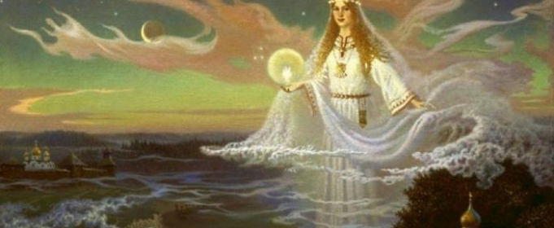

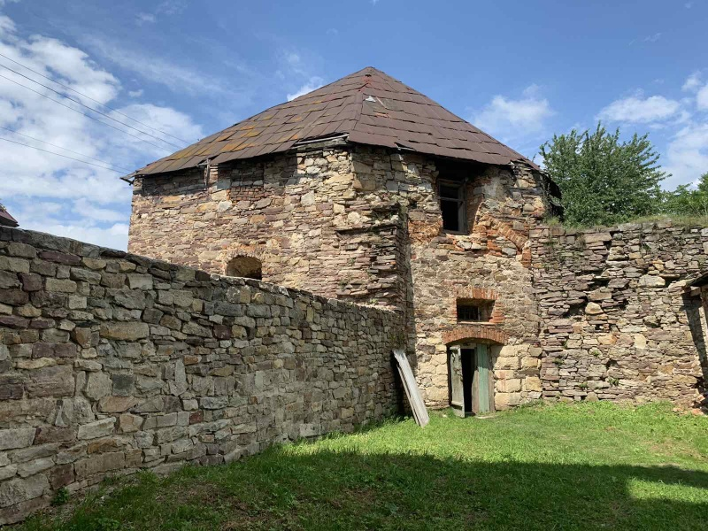
ЗОЛОТИЙ ПОТІК
А Виснажені без води оборонці ледве трималися на ногах, але твердо стояли на чатах. Дехто радив шукати воду на подвір’ї замку.
Б І що думаєте? Копав той хлопчина і знайшов воду. Радість була велика, бо врятував життя оборонцям.
В До обложених у замку з кожним днем заглядала все чорніша біда. Та найгірше дошкуляло те, що в бочках були малі запаси води.
Г Дуже давно містечко називалося Загайпілля, бо виникло на поляні між лісами. Тут був збудований оборонний замок.
Д Копали в одному місці, другому, третьому, але дарма. Тоді хтось сказав, що водяну жилу може знайти тільки щаслива людина, та що народилася у ніч на Івана Купала і ще не зазнала жіночих поцілунків, бо Купало завжди володів водними багатствами, навіть сонце купав у ранній росі або дощових веселках.
Е І люди назвали цю криничку Золотий Потік. А потім так само назвали свою оселю.
Є Одного літа напали вороги, обложили замок і вичікували. Хотіли вони голодом здобути легко, без жертв замок і добитись золотого викупу.
Ж Довго розпитували, шукали за щастливцем. І знайшли підлітка, що родився на Купала.
І. Відновити послідовність подій у тексті
1 | 2 | 3 | 4 | 5 | 6 | 7 | 8

ІІ. Складнопідрядні речення є в кожному абзаці, окрім
1 Б
2 В
3 Г
4 Ж
5 Е
ІІІ. Правильно розставлені розділові знаки в усіх реченнях, окрім
1 А
2 В
3 Д
4 Е
IV. Орфографічна помилка допущена у рядку
1 Б
2 Д
3 Е
4 Ж
V. З’ясуйте, яким членом речення є виділені слова
Виснажені (1) без води оборонці (2) ледве трималися на ногах (3), але твердо (4) стояли на чатах.
А додаток
Б означення
В обставина
Г підмет
Д присудок
VI. З’ясуйте, до яких частин мови належать виділені в реченні слова
Хотіли вони (1) голодом здобути легко (2), без (3) жертв (4) замок і добитись золотого викупу.
А іменник
Б прийменник
В прислівник
Г займенник
Д сполучник
VII. Орфографічну помилку допущено рядку
А Галиччина, Німеччина, Вінниччина
Б Донеччина, Херсонщина, тернопільщина
В Угорщина, солдатчина, кріпаччина
Г Нікопольщина, Луганщина, Рівненщина
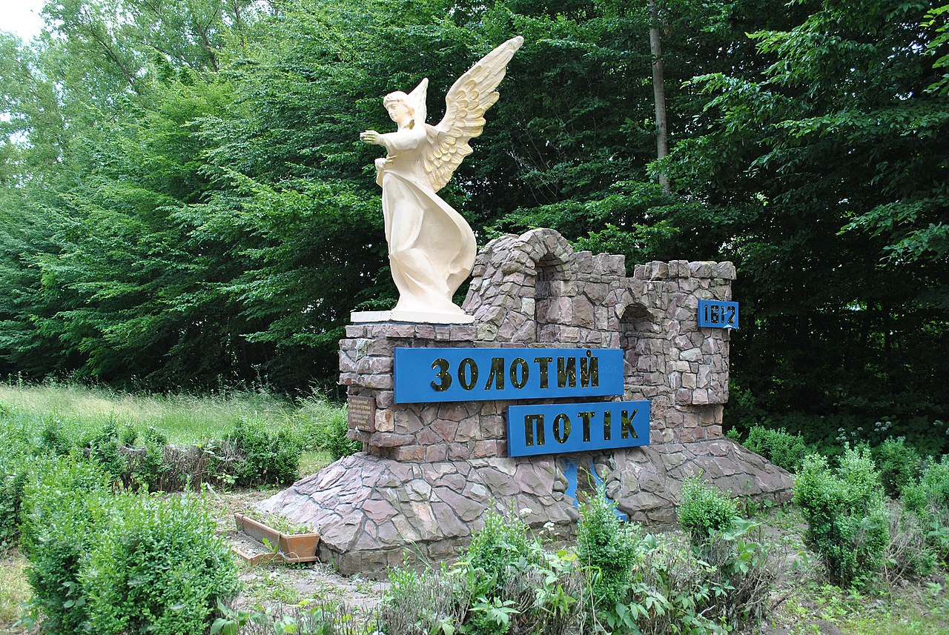

ГОВЕРЛА 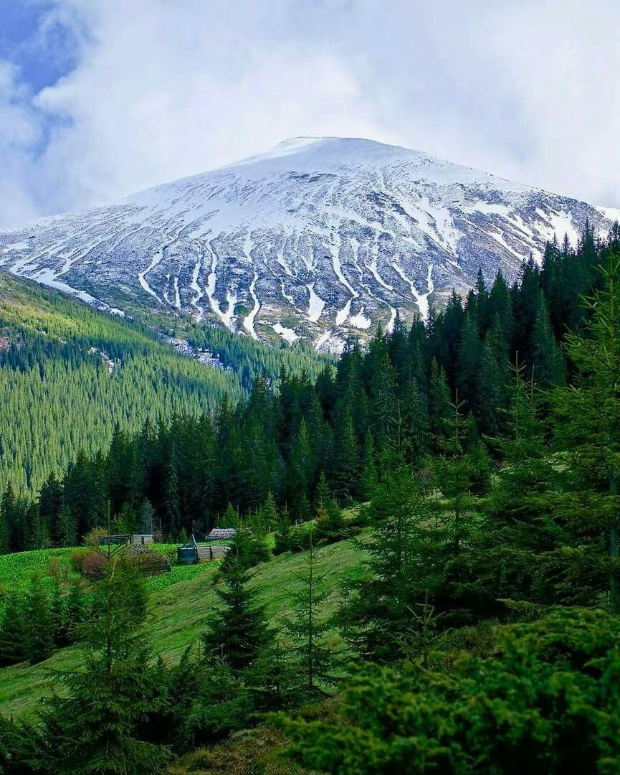
Барон Янош Нодь з далекого міста довідався, що ніхто з мадярів ще не побував на найвищій, тоді ще безіменній горі в Карпатах. Він і надумав собі першим вийти на вершину і назвати її своїм ім'ям. Взяв із собою двадцятеро дужих слуг, кожен зі слуг взяв двох коней – для себе і для харчів та спорядження – і рушили в дорогу.
То було якраз серед літа. Вся Угорщина знала про похід Нодя, який мав принести славу не тільки покорителеві гори, але й державі, а про те, що на вершині цієї гори не раз побували прості селяни, ніхто й не згадував.
Дні поволі минали. Аж через два місяці доїхав Янош Нодь. до невеликого карпатського села, що загубилося в горах, і дивується. Чи справді на ту гору так важко вийти? Та ж рукою можна подати до її вершини.
Літнє сонце нестерпно пекло. Але йти було приємно. Хвойні праліси охолоджували людей і коней.
Та довелося потратити ще два цілих дні, щоб дійти до самого підніжжя гори. Там барон зупинився і наказав отаборитись, щоб відпочити, набратись сили.
Два дні тривав перепочинок. Залишивши трьох чоловік та коней у таборі, барон з іншими ще на світанку вирушив на гору. Небо було чисте-чисте, жодної хмарини.
Довго йшли, в декого і взуття розбилося. Пробирались крізь густі хащі, через колюче каміння, через товсті колоди, повалені бурею. Знемагали, падали. Гордого пана це починало сердити. Одного боязливого слугу, що хотів повертатися, пан спересердя пристрелив.
Уже вечоріло, коли змучені люди вийшли з лісу. Перед ними простяглася широка полонина, яка ніби сягала неба.
Не відчував утоми тільки Нодь. Побачивши перед собою за кількасот метрів вершину, він аж летів до неї, щоб тільки першим стати над Карпатами.
Ніхто й не помітив, як небо затягнули тяжкі хмари. Отямилися тоді, коли посипав лапатий, густий сніг. Подув холодний вітер, знялася хуртовина й розігрався буран. Рятуючись від стихії, люди розбіглися, хто куди. Даремно Янош Нодь зупиняв їх. Ніхто не чув. За ніч намело багато снігу, люди ледве тягнули ноги від замету до замету.
Лише третина людей повернулася до табору. Вони були змучені, голодні, перемерзлі. Інші загинули в бурані.
Не повернувся й барон Янош Нодь.
- Говерло! Говерло! – розповідали ті, що повернулися! – Це по-мадярськи означало, що вершина вся в снігу.
Такого дива люди, які прийшли сюди з далекої мадярської рівнини, ще не бачили: щоб серед літа і сніг.
Відтоді й гора названа Говерлою – сніжною горою. А вона й справді сніжна. Великі купи снігу можна щоліта знайти в западинах, урвищах. Та й погода тут часто міняється: сніг на Говерлі серед літа – не дивина.

І. Дайте відповіді на запитання.
1.Янош Нодь був
А князь
Б граф
В барон
Г дворянин

2. Янош піднімаючись на найвищу вершину взяв з собою
А 11 слуг
Б 12 слуг
В 10 слуг
Г 13 слуг
3. Похід відбувався
А взимку
Б навесні
В влітку
Г восени
4. Рукою подати означає
А дуже далеко
Б неблизько
В близько
5. Скільки чоловік барон залишив в таборі біля підніжжя гори?
А двоє
Б троє
В четверо
Г одного
6. Що трапилось з боягузливим слугою?
А повернувся в табір
Б залишив чекати на стежці
В побив нагайкою
Г пристрелив спересердя
7. Як змінилася погода перед вершиною?
А небо всіяли зорі
Б з'явились невеликі хмари
В знялася хуртовина
Г піднявся легкий вітер
8. До табору через негоду повернулись
А усі
Б двоє
В третина
Г ніхто
9. Говерло по-мадярськи означає
А височина
Б вершина в снігу
В гірська полонина
Г карпатський ліс
10. Текст написаний ... стилем
А розмовним
Б науковим
В офіційно-діловим
Г художнім
11. Янош Нодь повернувся до табору?
А так
Б ні
В немає інформації
12. Що можна щоліта знайти в западинах Говерли?
А багато ягід
Б поляни грибів
В отари овець
Г купи снігу
ІІ. З’ясуйте, до яких частин мови належать виділені в реченні слова
Одного (1) боязливого (2) слугу, що (3) хотів повертатися, пан спересердя (4) пристрелив.
А іменник
Б прикметник
В займенник
Г прислівник
Д числівник
ІІІ. З’ясуйте, яким членом речення є виділені слова
Уже вечоріло (1), коли змучені (2) люди (3) вийшли з лісу (4).
А підмет
Б присудок
В додаток
Г означення
Д обставина
IV. Апостроф потрібно писати в усіх словах рядка
А солом..яний, б…зь, під…їхати
Б ін…єкція, арф…яр, Х…юстон
В св…ятковий, м…яч, дит…ясла
Г дерев…яний, моркв…яний, рум…яний
V. Установіть відповідність
Приклад Вид складного речення
А Такого дива люди, які прийшли сюди 1 СПР (з’ясувальне)
з далекої мадярської рівнини, ще не бачили. 2 СПР (мети)
Б Отямилися тоді, коли посипав лапатий, 3 СПР (часу)
густий сніг. 4 СПР (означальне)
В Побачивши перед собою за кількасот
метрів вершину, він аж летів до неї, щоб
тільки першим стати над Карпатами.
Г Ніхто й не помітив, як небо затягнули
тяжкі хмари.
Д Лише третина людей повернулася до табору.

VI. Установіть відповідність
Приклад Правило
1Сніг на Говерлі серед літа – А тире при діалозі
не дивина. Б тире між підметом і присудком
2 Відтоді й гора названа Говерлою – В кома при уточненій обставині
сніжною горою. Г кома при відокремленій обставині
3 Залишивши трьох чоловік та коней
у таборі, барон з іншими ще на
світанку вирушив на гору.
4 Великі купи снігу можна щоліта
знайти в западинах, урвищах.
5 . Хвойні праліси охолоджували
людей і коней.
VII. На перший склад падає наголос у рядку
А прісний
Б фаховий
В тезко
Г нести
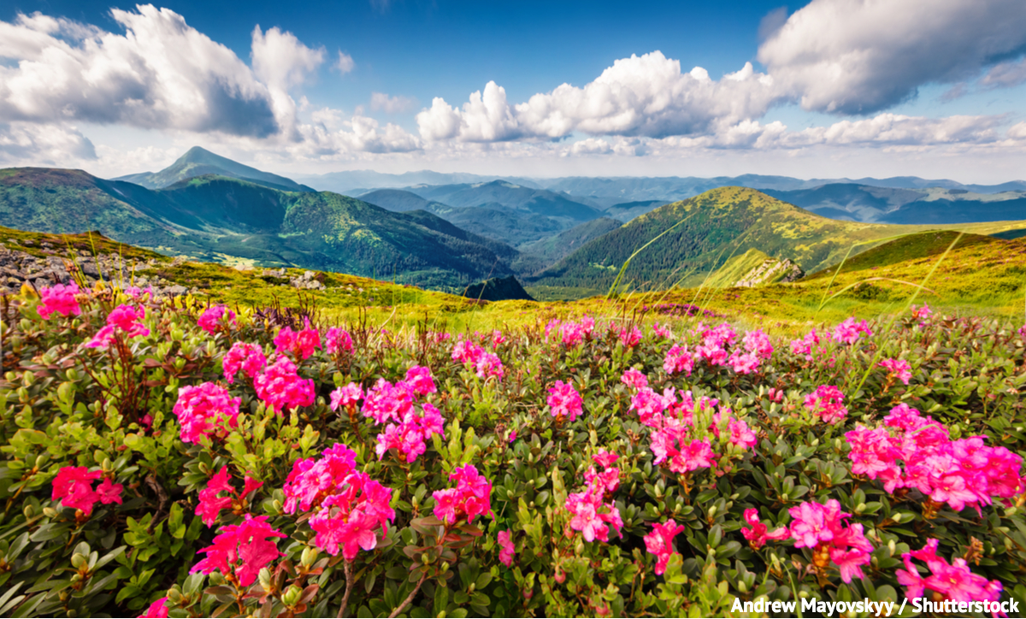

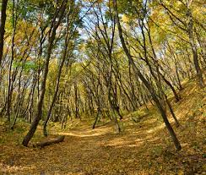
ДІВОЧА ГОРА
Хоч він жив на подільському березі Дністра, а на буковинському зустрічалися вони щодня. Невеличкий острів на Дністрі служив їм за місце побачень, а дністрові хвилі та човен-чайка переносили їх з берега на берег.
Ні для кого не було секретом що ставний високий парубок з Поділля який пас багацькі вівці понад Дністром та струнка золотокоса буковинська дівчина-наймичка любляться і мріють скоро побратись. Але обоє не мали ні кола, ні двора, і їм треба було щось заробити спершу.... Одного разу, коли дівчина, наче шукаючи захисту від усього злого, пригорталася до хлопця, знялася буря, чорні хмари нависли над ними.
- Треба поспішати додому, а то гроза буде, - промовила вона, і, прощаючись з милим, запитала тривожно: - А що, як після дощу прибуде Дністер і затопить наш острів? Як ми тоді зустрінемось? Я без тебе не проживу й хвилини...
- Після дощу зійде веселка, - стиснув парубок руку дівчини. - Кажуть, що як стати там, де веселка воду п'є, то по ній можна й через море перейти...
Хоч не було тоді дощу і Дністер не розлився, але на другий день до його буковинського берега не допускали й на гарматний постріл: по річці пройшов румунський кордон.
Парубок, як і раніше, підходив до подільського берега Дністра, пускав вінок з червоних маків на сині хвилі, все дивився й дивився, але коханої своєї не бачив.
Одного разу над Дністром зійшла веселка. Наче справжній міст, вона перекинулась з берега на берег і одним своїм кінцем вперлася в підніжжя найбільшої гори, що на буковинському боці.
Далеко навкруги люди в той день бачили, як пташкою вилетіла на саму вершину гори струнка золотокоса дівчина і, розпростерши руки, як крила, кинулася в кипучий Дністер, а навздогін їй бігли і стріляли боярські посіпаки.
Ніхто не знає, що сталося з відважною дівчиною.
Відтоді гору ту люди називають Дівочою. Вже в наш час хтось посадив на її вершині берізку білокору, а вітер навкруги барвінку зеленого насіяв...
І. Зазначити «Так» чи «Ні».
№ з/п | Твердження | Так | Ні
1 | Закохані зустрічалися на острові, що був на Дністрі?
2 | Після дощу острів, на якому зустрічалися закохані, затоплювала вода?
3 | До буковинського берега не допускали й на гарматний постріл: по річці пройшов угорський контроль?
4 | Хлопець пускав віночок з ромашок по воді?
5 | Над Дністром сходила веселка?
6 | Дівчину переслідували панські посіпаки?
7 | Востаннє бачили панночку у вигляді пташки?
8 | На вершині гори посадили яворину?

ІІ. Установіть відповідність
Приклад Орфограма
1 човен-чайка, дівчина-наймичка А м’який знак
2 підніжжя, життя Б велика літера
3 Дністер, Поділля В правопис прикладок
4 боярські, подільського Г подовження приголосних

ІІІ. Правильно розставлені розділові знаки у
А Ні для кого не було секретом, що ставний високий парубок з Поділля, який пас багацькі вівці понад Дністром, та струнка золотокоса буковинська дівчина-наймичка любляться і мріють скоро побратись.
Б Ні для кого не було секретом, що ставний, високий парубок з Поділля, який пас багацькі вівці понад Дністром та струнка золотокоса буковинська дівчина-наймичка любляться і мріють скоро побратись.
В Ні для кого не було секретом, що ставний, високий парубок з Поділля, який пас багацькі вівці понад Дністром, та струнка золотокоса буковинська дівчина-наймичка любляться і мріють скоро побратись.
Г Ні для кого не було секретом що ставний, високий парубок з Поділля який пас багацькі вівці понад Дністром, та струнка золотокоса буковинська дівчина-наймичка любляться і мріють скоро побратись.
IV. Фразеологічний зворот є в реченні
А Кажуть, що як стати там, де веселка воду п'є, то по ній можна й через море перейти
Б Але обоє не мали ні кола, ні двора, і їм треба було щось заробити спершу....
В Наче справжній міст, вона перекинулась з берега на берег і одним своїм кінцем вперлася в підніжжя найбільшої гори.
Г Парубок, як і раніше, підходив до подільського берега Дністра, пускав вінок з червоних маків на сині хвилі.
V. З’ясуйте, до яких частин мови належать виділені в реченні слова
Вже в наш час хтось (1) посадив на її вершині (2) берізку білокору, а (3) вітер навкруги (4) барвінку зеленого насіяв.
А прислівник
Б прийменник
В займенник
Г іменник
Д сполучник

VI. З’ясуйте, яким членом речення є виділені слова
Далеко навкруги люди в той день бачили, як пташкою вилетіла на саму вершину гори струнка золотокоса дівчина (1) і, розпростерши (2) руки, як крила, кинулася в кипучий Дністер, а навздогін їй (3) бігли і стріляли боярські (4) посіпаки.
А додаток
Б означення
В обставина
Г підмет
Д присудок
VII. Від усіх прикметників можна утворити ступені порівняння, окрім
А багатий
Б теплий
В пташиний
Г щедрий
Д солодкий
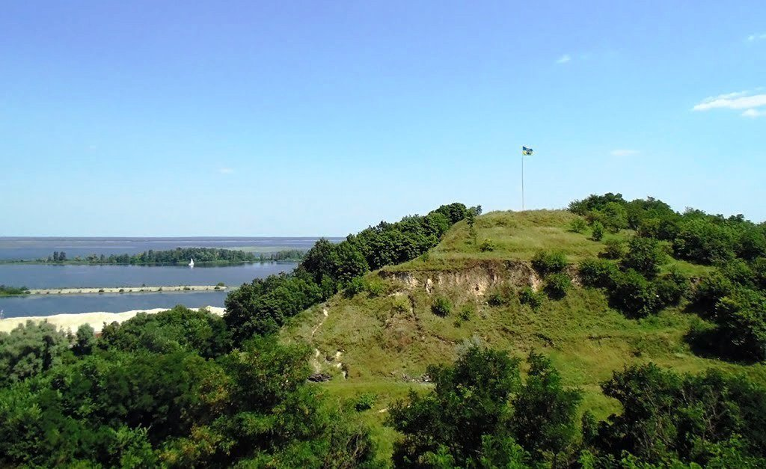

РІЧКА ЛИБІДЬ
А Лицарі й королевичі хотіли звабити молоду княжну красуню Либідь своїм багатством хоробрістю не один поклав голову щоб сподобатися але ніщо не допомагало. Лицарі порадились між собою, здвигнули плечима, припоясали свої булатні мечі, сіли на вірних коней та й роз'їхалися по своїм домівкам.
Б З давніх часів наші діди і прадіди розказують нам історію про річку Либідь. Річка пішла від сліз Либеді – дочки київського князя. Вона була чудова, як майське сонце. З усіх країв світу з'їжджались молоді лицарі, князі й королевичі просити її руки. Але княжна й знати, й чути не хотіла про своє весілля.
— Не піду та й годі! — казала княжна всім.
В Сумним-сумним було молодій дівчині чернече її життя. Дні й ночі від суму і жалю вона плакала. І з цих сліз пішов струмочок, який і назвали Либіддю. А та гора, на якій жила княжна, зветься тепер Дівич-горою...
Г Так сумно минуло кілька літ. Помер старий князь, став другий правити. Княжна мусила була вибратись із палацу. Вона побудувала собі хатку за Києвом на горі та й жила в ній одним-одненька.
Д Пусто й сумно одразу зробилося в княжому палаці: не стало нікого – ні хоробрих лицарів, ні прекрасних королевичів. Княжна, як горличка в клітці, сиділа в своєму опустілому теремі: може, й хотіла б, щоб хтось приїхав, та ніхто вже не показувався.

І. Відновити послідовність подій у тексті
1 | 2 | 3 | 4 | 5

ІІ. Установіть відповідність між однорідними членами
1 З усіх країв світу з'їжджались молоді лицарі, А додаток
князі й королевичі просити її руки. Б означення
2 Але княжна й знати, й чути не хотіла В обставина
про своє весілля. Г підмет
3 Не стало нікого: ні хоробрих лицарів, Д присудок
ні прекрасних королевичів.
4 Пусто й сумно одразу зробилося
в княжому палаці.
ІІІ. Установіть відповідність
Приклад вид односкладного речення
1.За двома зайцями не ганяйся. А означено-особове
2. Знайома стежка. Б неозначено-особове
3. Усю дорогу думав про скульпторів. В безособове
4. Із заводу заїхали у майстерню. Г узагальнено-особове
Д називне
IV. Правильно розставлені розділові знаки у реченні
А Лицарі й королевичі хотіли звабити молоду княжну красуню Либідь своїм багатством, хоробрістю: не один поклав голову, щоб сподобатися, але ніщо не допомагало.
Б Лицарі й королевичі хотіли звабити молоду княжну красуню Либідь своїм багатством, хоробрістю не один поклав голову, щоб сподобатися, але ніщо не допомагало.
В Лицарі й королевичі хотіли звабити молоду княжну красуню Либідь своїм багатством, хоробрістю; не один поклав голову, щоб сподобатися, але ніщо не допомагало.
Г Лицарі й королевичі хотіли звабити молоду княжну красуню Либідь своїм багатством хоробрістю; не один поклав голову, щоб сподобатися, але ніщо не допомагало.
V. З’ясуйте, до яких частин мови належать виділені в реченні слова
З давніх (1) часів наші діди і (2) прадіди розказують нам (3) історію про (4) річку Либідь.
А іменник
Б прикметник
В прийменник
Г займенник
Д сполучник
VI.З’ясуйте, яким членом речення є виділені слова
Княжна, як горличка (1) в клітці, сиділа в своєму (2) опустілому теремі: може, й хотіла б, щоб хтось (3) приїхав, та ніхто вже не показувався (4).
А додаток
Б означення
В обставина
Г підмет
Д присудок
VII. Чергування голосних відбувається у всіх словах, окрім
А сіль, вечір
Б ніч, сім
В шість, рік
Г річковий, майовий
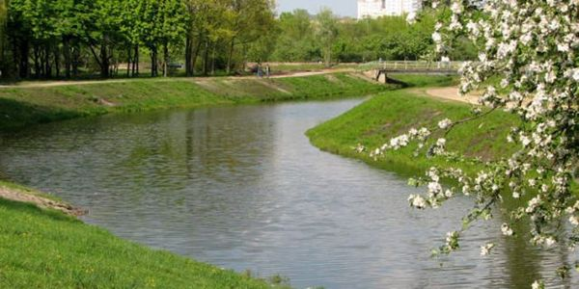
РІЧКА ДНІСТЕР

Кажуть, десь далеко в Карпатах є такий дід, що керує підземними водами. Він їх тримає під землею і випускає лиш скільки треба, бо якби всі вирвалися на волю, то наробили б великої шкоди. А так ходять вони підземними льохами, дають поживу лісам, травам і навіть на високі гори просочуються.
Якось бігав там попід землею прудкий потічок, заглядаючи у кожний куточок, натрапив на вузеньку щілину в землі, визирнув на білий світ і аж очі затулив — світло так його вразило, що мало не осліп. Але згодом, коли очі звикли до сонячного світла, замилувався потічок на зелену землю і синє небо, а потім побіг до діда і став проситися нагору, на білий світ.
Дід посварив пустуна, а коли побачив, що той не жартує, став відраджувати, аби не йшов туди, бо на світі зле: взимку студено, а влітку душно, що люди будуть над ним збиткуватися. Але потічок так просився, що дід зрозумів: його вже ніяка сила не спинить.
—Як так, то йди, — сказав йому, — але про нас не забувай. Хто звідси виходить — назад не вертається, вода догори не тече. І ти будеш бігти, бігти вниз, доки не добіжиш до моря. А як добіжиш, то воно тебе прийме до себе і вже не пустить.
Потічок уже зібрався вибігати, та дід притримав його і каже:
— Зачекай. Ось, візьми собі два камінці, сховай добре. Як добіжиш до моря, покажеш йому, аби воно знало, з якого ти роду і звідки.
Потічок вхопив камінці і побіг, аж зашуміло.
Дорогою почав людям служити. Вони ставили млини, і він їх крутив, бо ж оминути їх не міг. Жінки приходили зі шматтям, і він мусив їм його полоскати. Чоловіки приходили ловити рибу, і він уже не боронив, звикся з ними.
Так він добіг аж до моря. Привітався з тими величезними хвилями, передав поклін від свого діда і став проситися, аби море прийняло його до себе.
Море зашуміло і каже: (IV)
Гаразд, я тебе прийму, та скажи ж, як називаєшся.
Не знаю.
Ти не знаєш, але я маю знати, кого беру до себе.
Дід дав мені два жовтенькі камінчики, щоб показати тобі.
Покажи.
Потічок — лап-лап довкола себе, а камінців нема.
Ви знаєте, я їх дорогою на дні стер.
На дні стер, то на дні стер, — відказало море. — Якщо так, то відтепер будеш називатися Дністер.
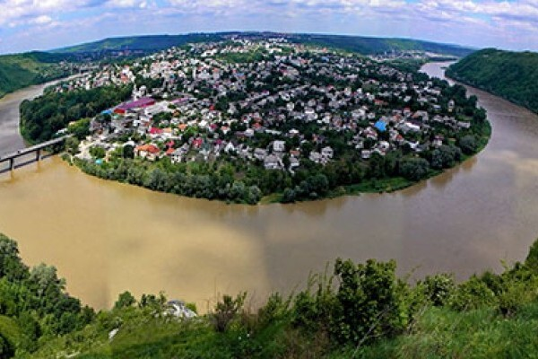
І. Зазначити «Так» чи «Ні».
№з/п | Твердження | Так | Ні
1 | Підземні води течуть самі по собі
2 | Прудконогий потічок замилувався природою?
3 | Дід з легкістю відпустив потічок мандрувати білим світом?
4 | В дорогу потічок отримав торбу з хлібом?
5 | Люди користувалися допомогою потічка?
6 | Потічок добіг аж до повноводної річки?
7 | Камінчики, які дав дів, були білими?
8 | Потічок камінчики на дні стер?

ІІ. Установіть відповідність
Приклад Підрядне речення
1.І ти будеш бігти, бігти вниз, А з’ясувальне
доки не добіжиш до моря. Б означальне
2. Чоловіки приходили ловити рибу, В часу
і він уже не боронив, звикся з ними. Г причини

3. Десь далеко в Карпатах є такий дід,
що керує підземними водами.
4. Потічок крутив млини, бо оминути їх не міг.
5. Я маю знати, кого беру до себе.
ІІІ. З’ясуйте, до яких частин мови належать виділені в реченні слова
Вони ставили млини, і він їх(1) крутив, бо(2) ж(3) оминути (4) їх не міг.
А прийменник
Б сполучник
В частка
Г займенник
Д неозначена форма
IV. Поставте потрібні розділові знаки при діалозі
Море зашуміло і каже: Гаразд, я тебе прийму, та скажи ж, як називаєшся. Не знаю. Ти не знаєш, але я маю знати, кого беру до себе. Дід дав мені два жовтенькі камінчики, щоб показати тобі. Покажи. Потічок — лап-лап довкола себе, а камінців нема. Ви знаєте, я їх дорогою на дні стер. На дні стер, то на дні стер, — відказало море. Якщо так, то відтепер будеш називатися Дністер.

V. З’ясуйте, яким членом речення є виділені слова
Якось бігав там попід землею прудкий (1) потічок, заглядаючи (2) у кожний куточок, натрапив на вузеньку щілину в землі, визирнув на білий світ (3) і аж очі затулив — світло (4) так його вразило, що мало не осліп.
А додаток
Б означення
В обставина
Г підмет
Д присудок
VI. Доберіть за ознакою відповідний омонім для обох слів (пояснень)
- Дерево на назва морозива
- Професія та прізвище
- Вранішня гімнастика та зарядний пристрій
- Підйомний та водяний
- У дверях та велична споруда
VII. На перший склад падає наголос у слові
А піала
Б гінді
В громадянин
Г добуток
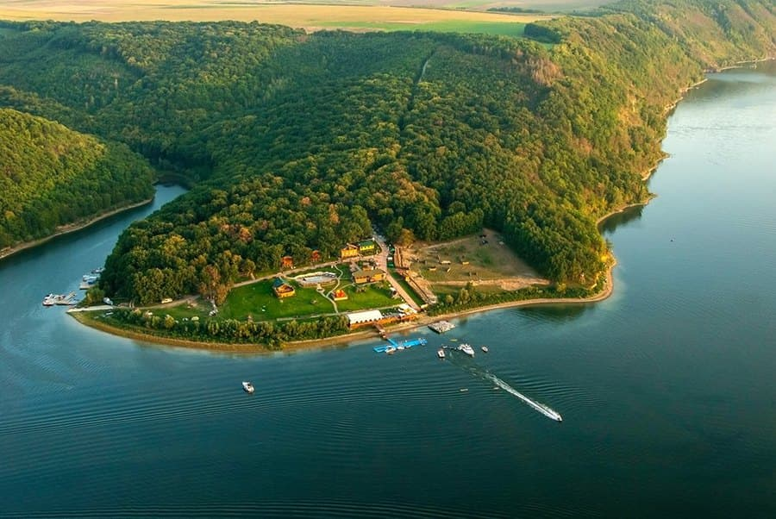

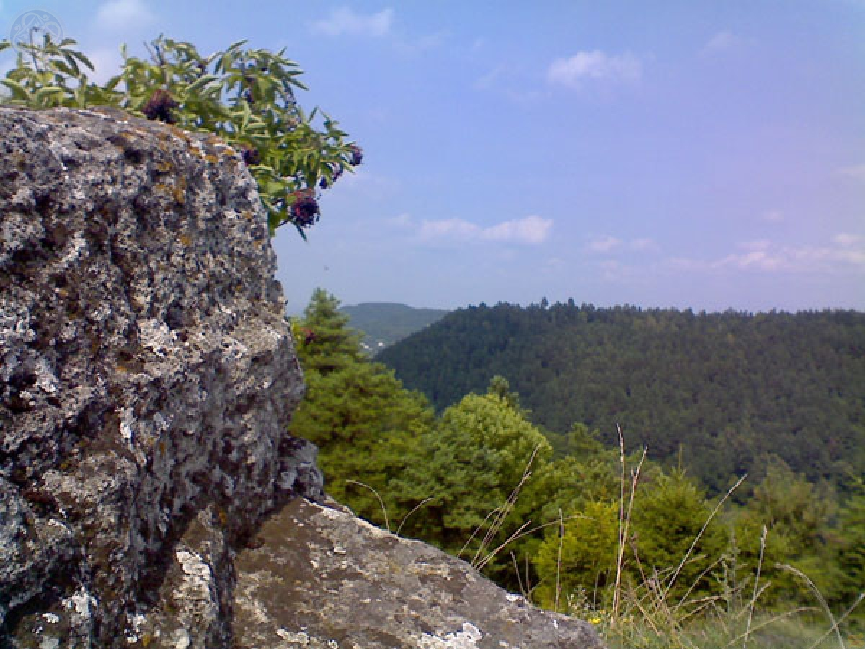
ДІВОЧІ СКЕЛІ
У давні часи злі татарські навали часто бої в нашім краї вели, нищили села, містa руйнували, дужих yсіx у полон волокли. Бранців цих звали відмінним товаром: сильним, красивим, до того ж живим.
У Кафі й Стамбулі за них на базарах золотом турки платили дзвінким. Вapті вони були срібла і злата, хлопці стpyнкі та в раменах міцні, ніжні, веселі, співочі дівчата...
Жили б у щасті, а не в чужині. Якраз на Великдень ординська навала гостем страшним у Крем'янець увійшла.
У час, коли молодь веснянки співала і на гopі хороводи вела. Тут виділялась Олеся Жмурівна з чорним волоссям, мов свіжа рілля. В танці пливла, ніби ніжна царівна... Бачила — лише свого коваля, хлопця Славуту, що став нареченим, і незабаром весілля у них.
Б'ються серця їx у вирі шаленім, а навкруги розливається сміx. Раптом затьмарилось сонце бідою, в куряву кoні стоптали вінки, містo залилося кpoві рікою і запалали біленькі хатки.
Бачила Леся: мов тур дикий, бився милий Славута із військом страшним. І не один з них лежати лишився, збитий на землю ударом міцним.
Та не минула стріла і сміливця: впав у шовкову зелену траву, з сумом у серці на світ подивився: бачив вoстaннє Олесю живу...
Цілий день лунав у місті скpeгіт зброї, в небо курилися дими навкруги, перемагали в нерівнім двобої дикі й підступні, злі вороги.
Оскаженілі від успіху бою, мов у жахливому довгому сні, зв'язаних бранців взяли із собою, щоб залишити їx на чужині. Та закотилося сонце низенько, лиш на околицю містa зайшли.
Табір розбили у лісі швиденько і задоволені спати лягли. А вартові залишились сидіти, хоч наступала північна пора, раді, що ситими будуть їx діти, бо награбовано досить добра.
— Що буде з нами, дівчата-сестриці?
— Чи ж то для того ми з вами зросли, щоб на базарі в турецькій столиці нас для забави в раби продали?
— Не допоможе розмова плачевна. Зараз звільню вас і швидко втечемо, вдома забудемо муки свої.
Так і зробила Олеся по тому: сон лиш торкнувся ворожих повік, бранки сховались у лісі гірському, щоб не вертатись у лихо набік.
Та не судилося буть наодинці, і не скінчився невільницький біль... Мов ті хорти, наздогнали ординці і оточили умить звідусіль.
Ось і вершина гори, а круг неї скелі розкидані — не обійти!.. Стали дівчата, мов білі лілеї, втратили віру рятунок знайти. Вибрались бранки-красуні на скелю. Грізне кільце під ногами гуло. Знали: не бачить їм рідну оселю, стежки до втечі ніде не було.
— Ні, не дамось ворогам на поталу! Краще вже смерть, ніж невільне життя! Кожна з нас втратила нині немало, і до родини нема вороття.
Швидко зібралося пишне волосся в косу єдину, плетіння міцне. З жалем — так мало прожити вдалося кинулись вниз, у провалля страшне...
Білі тіла кременчанок тендітних стали берізками в травах рясних. Скелі ті, свідки подій лихолітніх, звуться Дівочими в пам'ять про них.
І. Вибрати правильну відповідь
1 . Татарські навали у нашім краї чинили усе, окрім
А нищили села
Б руйнували міста
В дівчат залишали
Г брали в полон
2. Бранців продавали на базарах, оскільки ті не були
А стрункими хлопцями
Б ніжними дівчатами
В міцними в раменах парубками
Г сором'язливими дівчатами
3. Ординська навала напала на Кременець напередодні
А Різдва
Б Великодня
В Зелених Свят
Г Спаса
4. Битва тривала
А тиждень
Б декілька днів
В один день
Г більше ніж місяць
5. Жінки-бранки, покинувши ворожий табір, сховались у
А у будинку
Б на полі
В у печері
Г у лісі
6. Дівчата на скелі стали білі, мов
А ромашки
Б лілеї
В троянди
Г мальви
7. Що зробили дівчата зі своїм волоссям перед лицем смерті?
А обрізали
Б зв'язали у тугий хвіст
В сплели міцну косу
8. Чим стали білі тіла кременчанок?
А пишними садами
Б берізками
В тополями
Г ялинами
ІІ. Установіть відповідність
Приклад Орфограма
1. рілля, весілля, життя А правопис прикладок
2. Великдень, Кременець Б м’який знак
3. невільник, молодь В подовження
4. дівчина-бранка, українка-полонянка Г велика літера
5. пам’ятати, сором’язливий
ІІІ. Установіть відповідність
Приклад
1. б’ються, піклуються А звуків і букв порівну
2. їх, двобої Б звуків більше
3. табір, пам’ять В звуків менше
4. невільне, скелі

IV. З’ясуйте, яким членом речення є виділені слова
Білі тіла (1) кременчанок (2) тендітних стали берізками (3) в травах(4) рясних.
А додаток
Б означення
В обставина
Г підмет
Д присудок
V. З’ясуйте, до яких частин мови належать виділені в реченні слова
Чи ж (1) то для (2) того ми з вами зросли, щоб (3) на базарі в турецькій столиці нас (3) для забави в раби продали?
А іменник
Б займенник
В прийменник
Г частка
Д сполучник
VI. Установіть відповідність
Приклад Розділовий знак. Кома
А Та закотилося сонце низенько, 1 при відокремленій прикладці
лиш на околицю містa зайшли. 2 у безсполучниковому реченні
Б Скелі ті, свідки подій лихолітніх, 3 при відокремленому означенні
звуться Дівочими в пам'ять про них. 4 у складнопідрядному реченні
В А вартові залишились сидіти,
хоч наступала північна пора.
Г І не один з них лежати лишився,
збитий на землю ударом міцним.
Д Що буде з нами, дівчата-сестриці?
VII. На другий склад падає наголос у слові
А перепис
Б Черемош
В камбала
Г начинка

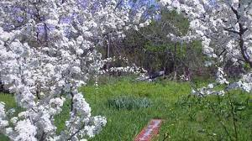
ТЕРНОВИЙ КУЩ
А Одного разу разом із односельчанами бігла молода жінка з немовлям на руках. Дитина дуже кричала, аж заходилась. Чи то їсти хотіла, чи заболіло що. Втікачі обурилися і звеліли жінці відстати, щоб дитячий крик не видав їх.
Б Під час одного нападу люди, як завжди, тікали в болотистий луг, зарощений вільшиною і терном. Втікачів часто видавали чайки, які кружляли над головами нещасних і немилосердно кричали: «Ци-ган! Ци-ган!» Вороги оточували це місце і виловлювали втікачів.
В Татарська орда промчала біля куща терну, не помітивши нещасної. Вороги бігли на голос чайок, знайшли втікачів та усіх перебили. Жінка з дитиною залишилася живою. Покинули її недобрі люди, але врятував її кущ терену.
Г У XIV столітті на Русь нападали турки і татари.
Д Бідна мати притаїлася під кущем терну, притиснувши дитину до грудей і затаївши подих. Змучене дитя затихло і згодом заснуло.
І. Відновити послідовність подій у тексті
1 | 2 | 3 | 4 | 5
ІІ. Установіть відповідність
Приклад Відокремлений член
1.Татарська орда промчала біля куща А означення
терну, не помітивши нещасної. Б додаток
2.Мати, сильна характером, В обставина
сховалася з дитиною у терні.
3. Усі односельчани загинули,
окрім жінки з немовлям.
4.Люди тікали в болотистий луг,
зарощений вільшиною і терном.
ІІІ. З’ясуйте, до яких частин мови належать виділені в реченні слова
Татарська орда промчала біля (1) куща терну, не (2) помітивши (3) нещасної (4).
А сполучник
Б прийменник
В прикметник
Г дієприслівник
Д частка

IV. З’ясуйте, яким членом речення є виділені слова
Одного разу (1) разом із односельчанами бігла (2) молода (3) жінка з немовлям (4) на руках.
А додаток
Б означення
В обставина
Г підмет
Д присудок
V. Префікс с пишеться з усіма словами рядка, окрім
А писати, ходити
Б фотографувати, малювати
В бігти, шити
Г казати, тягнути
VI. Доберіть синонімічні фразеологізми
Фразеологізм Синонім
А теревені правити 1 одним ликом шиті
Б тримати в кулаці 2 брати шлюб
В ставати під вінець 3 ляси точити
Г два чоботи пара 4 тримати в пазурах
VII. Однакова кількість звуків та букв у кожному слові рядка
А ящірка, світ, милість
Б щирість, буряк, ясність
В щука, джем, голова
Г сміється, граєшся, зшити
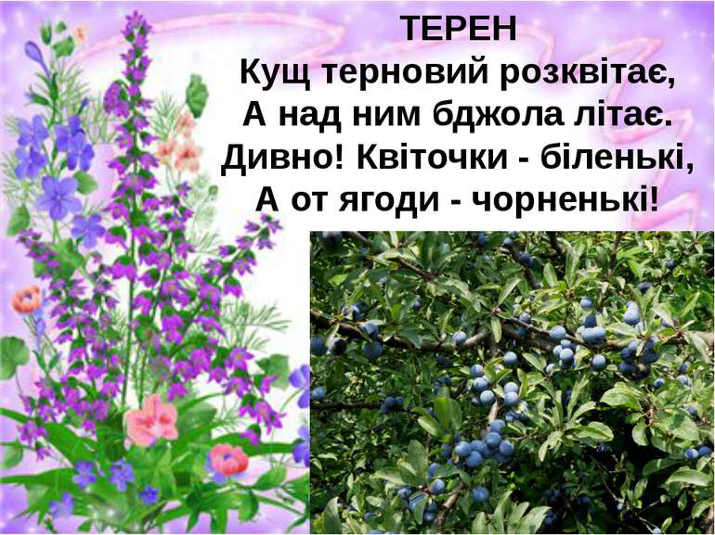

ТАТАРСЬКА ШАПКА
Прийшов колись на наші землі великий татарський вельможа (чи то Батий в тринадцятому столітті, чи то вже котрий з кримських Гіреїв), і дійшов аж до Шумської волості, до самих гір, котрі тепер пишуться Кременецькими, але принаймні до року 1544 значилися в грамотах як Шумські.
Думали татари добряче ополонитися в лісових селах, багатих торговим сріблом і медом, залізом-крицею, красою міцних білявих та русявих сірооких дівчат. Та не так сталося, як бажалося. Мале Полісся і до того, і опісля було для багатьох агресорів нерозгризлим горіхом. Тут, в ярах і болотах і східні кочові орди, і стрункі шеренги панцирних гусарів, і моторизовані підрозділи двадцятого століття зненацька втрачали головну свою перевагу — навальну стрімкість наступу.
В’язли в незнайомих трясовинах степові коні, настрашено роззиралися в темних мерехтливих пущах вершники. І все одно не годні були вгледіти тих легких безшумних тіней, які то проливали на них з круч кам’яні дощі, то обсипали стрілами і зникали раніше, ніж верхові встигали оговтатись. Загарбники знаходили села, та в них надибували тільки порожні вбогі хатки. Привчені жити і виживати в лісах, поліщуки не трималися за доми, бо новий ставився за кілька днів. Тож зникали в лісах з худобою і збіжжям, а полювати лісового звіра степовику теж треба не один місяць вчитися. Тож завойовницьке військо худло і маліло навіть не стикаючись з противником. А коли й знаходили врешті селянський загін — той наїжачувався рогатинами й косами, а в пущі — ні місця для розгону, ні простору для маневру. Хвиля за хвилею наскакували татари на оборонний стрій волинян — та так і відкочувались, залишаючи вбитих.
Так і загубив в Малому Поліссі своє військо знатний татарин. Підрахував свої втрати, зі злості кинув об землю коштовною, обшитою дорогим камінням шапкою — та й подався назад в свої степи, їхав та бурчав щось собі під ніс. Обіцяв повернутися за своєю шапкою з численнішим військом, заповнити ним, як морем, ці закляті ліси і винищити-таки невловимих непоступливих урусів. Проте в цих краях і ліси мали вуха. Місцевий люд чув цю погрозу, пам’ятає про неї і завше готовий знову стати на свій захист…
Так і лишилася десь між Обичем і Стіжком татарська шапка.
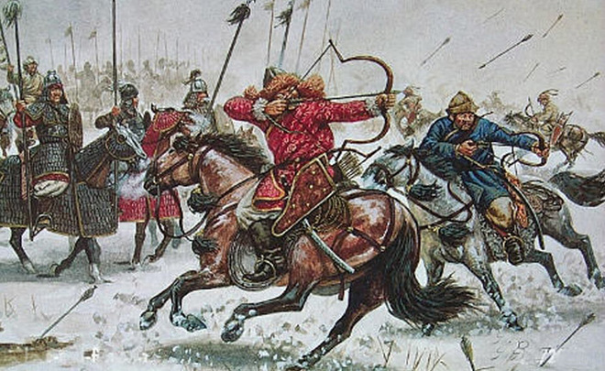
І. Зазначити «Так» чи «Ні».
№ з/п | Твердження | Так | Ні
1 | Татарський вельможа прийшов на землі Шумщини у чотирнадцятому столітті?
2 | Шумські гори в минулому називалися Кременецькими?
3 | Яри і болота сприяли наступу ординців?
4 | Шумщина так, як і Тухля зустріла татар порожніми будинками?
5 | Поліщуки покидали доми, адже швидко зводили нові?
6 | Вороже військо маліло через нерівні поєдинки з українцями?
7 | Селянські загони були оснащені зброєю?
8 | Татарин утік зі своїм військом з Малого Полісся?
9 | Татарський вельможа загубив свою шапку у лісових нетрях?
10 | Шапка була коштовною, обшита дорогим камінням

ІІ. Установіть відповідність
Приклад Вид речення
1 В’язли в незнайомих трясовинах А складнопідрядне
степові коні, настрашено роззиралися Б складносурядне
в темних мерехтливих пущах вершники. В безсполучникове
2. Загарбники знаходили села,
та в них надибували тільки порожні
вбогі хатки.
3. Привчені жити і виживати в лісах,
поліщуки не трималися за доми, бо новий
ставився за кілька днів.
4. Прийшов колись на наші землі
татарський вельможа, і дійшов аж до
Шумської волості.
ІІІ. З’ясуйте, до яких частин мови належать виділені в реченні слова
Проте (1) в (2) цих (3) краях і ліси мали (4) вуха.
А іменник
Б прийменник
В займенник
Г сполучник
Д дієслово
IV. З’ясуйте, яким членом речення є виділені слова
Підрахував (1) свої втрати (2), зі злості (3) кинув об землю коштовною, обшитою (4) дорогим камінням шапкою/
А додаток
Б означення
В обставина
Г підмет
Д присудок
V. Звук { й} є в кожному слові рядка
А Яблуня, буря
Б йод, свято
В єнот, прясти
Г мільйон, мільярд
VI. Установіть відповідність
Приклад Розділовий знак. Кома
А Підрахував свої втрати, 1 у складнопідрядному реченні
зі злості кинув об землю шапкою. 2 при порівняльному звороті
Б Зі злості кинув об землю коштовною, 3 при відокремленому означенні
обшитою дорогим камінням шапкою. 4 при однорідних членах
В Поліщуки не трималися за доми,
бо новий ставився за кілька днів.
Г Обіцяв заповнити ним, як морем,
ці закляті ліси і винищити-таки невловимих
непоступливих урусів.
VII. Правильний варіант числівника, що вжитий у першому абзаці
А тисячу п’ятсот сорок четвертого
Б тисяча п’ятисот сорок четвертого
В тисяча п’ятсот сорок четвертого
Г тисяча п’ятсот сорок четвертий
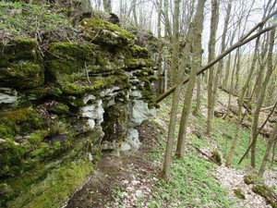
БІЛИЙ ХРЕСТ
У спекотні літні дні шумчани і гості міста тягнуться в урочище «Соснина» — до плюскоту озерної води і запашного затінку лісу. І якщо хтось опинився в цьому чарівному куточку вперше мого неодмінно переведуть через хребет вкритої лісом гори, підведуть до великого кам’яного хреста, який на тлі тем лісу видається білим, і покажуть в долині на ще один такий же хрест, котрий на тлі ясного неба видається чорним. І додадуть, що в улоговині, там, де зараз проходить автотраса, стояв ще один чорний хрест.
Хрести ці залишились ще від давнього города Шумська, котрий стояв саме тут від десятого століття по чотирнадцяте, а вже потім переселився на теперішнє місце. Люди говорять і досі про славу і багатство давнього Шумська — і недарма: город стояв на торговому шляху, купці його були спритні, ремісники — вмілі, воїни — відважні, а дівчата — гарні. І з-поміж тих дівчат найгарніша була одна. Ні чия вона була, ні як її звали — люди вже не пам’ ятають, а прибріхувати щось в Шумську не заведено. Ну хіба трошки. Отож, в цю красуню закохалися одразу двоє княжих гридничів. І то не як- небудь, а саме так, як закохуються в городі Шумську — міцно і назавжди. Жоден не хотів поступитися в своїх претензіях на руку й серце дівчини, а сама красуня теж не могла вибрати — обоє парубків були хоч сьогодні до вінця — гожі з лиця, ввічливі в розмові, широкі в плечах. Певна річ — кого попало в княжу гридницю і не взяли б. І всім трьом замість радості сердечної від кохання одна гризота.
Довго це тягтись не могло. І гридням треба було службу служити, а не коханням гризтися, і красуні якось долю влаштовувати. Отож — чи самі вони додумались, чи збоку хто підказав, але вирішено було, що любов красуні стане трофеєм переможця в чесному змаганні. Ні, битися між собою закохані гридні не стали. Не заведено було в городі Шумську тупити мечі і рвати кольчуги у мирний час. Город був торговий. Кожну віверицю (себто копійку теперішню) рахували. Пішли гридні в повному обладунку аж до малого замочка Кордишева, що стеріг города Шумська з півдня, і побігли одночасно на Шумську гору. А красуня зі свого терема на дитинці дивилася-виглядала: хто першим до її двору добіжить — той її до попа і поведе.
Але не знали гридні, за що бралися. Одне діло — в кольчузі і дощатій броні з виставленим вперед списом ступати розміреним кроком, як то робили волинські піші фаланги в боях, а друге — в жарку задушливу погоду на повному бігу та на гору дертися. Біля Кругольця не витримало серце в одного з гриднів — і впав він на землю бездиханним. Тут би другому роззирнутися, побачити, що суперник для нього вже не конкурент, мовлячи по-сучасному. Але коли чоловік закоханий, люди добрі, хіба ж він оглядається хоч на що-небудь? Тата з мамою не слухають, де вже до тупотіння суперникових ніг прислухатися! Отож пробіг гридень городський міст й половину ремісничого міста — і теж впав як підкошений.
А дівчина-красуня коли побачила до чого двох чудових юнаків перебірливістю своєю довела коли усвідомила яке чорне діло через неї сталось тут же зомліла і також вмерла. (IV) Сердечний був у ті часи народ в городі Шумську.
Зійшлися городяни, позітхали над буйством і нерозумністю молодою і в пам’ять та осторогу красуням і хлопцям наступних поколінь поховали нещасних там, де спостигла їх смерть. А на могилах поставили тесані з каменю двометрові хрести.
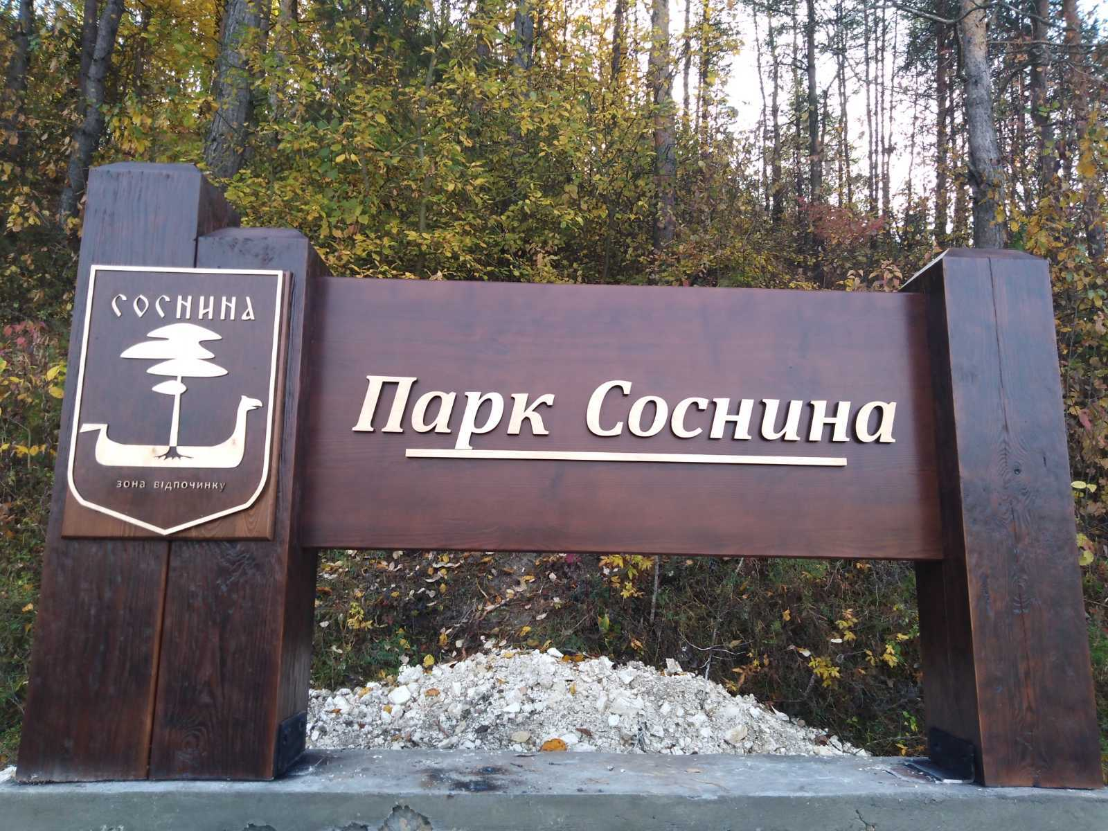
І. Зазначити «Так» чи «Ні».
№ з/п | Твердження | Так | Ні
1 | Урочище «Соснина» манить до себе озерною водою і запашним лісом?
2 | Шумськ стояв на торговому шляху купців?
3 | У прекрасну дівчину закохався лише один гридень?
4 | Гридні вирішили битися між собою за серце дівчини?
5 | Гридні розпочали змагання без обладунків?
6 | Змагання відбувалося у холодну погоду?
7 | Перший з гриднів зійшов з дистанції?
8 | Другий з гриднів час від часу поглядав, чи близько суперник, чи ні?
9 | Дівчина спостерігала за змаганням між гриднями за її руку й серце?
10 | Дівчина-красуня усвідомила свою провину перед юнаками?
11 | Мешканці поставили на могилах хрести?
12 | Текст написаний у науковому стилі?

1 | 2 | 3 | 4 | 5 | 6 | 7 | 8 | 9 | 10 | 11 | 12
ІІ. З’ясуйте, до яких частин мови належать виділені в реченні слова
Але (1) не (2) знали гридні (3), за (4) що бралися.
А прийменник
Б сполучник
В іменник
Г частка
Д вигук

ІІІ. З’ясуйте, яким членом речення є виділені слова
Тут би другому роззирнутися, побачити, що суперник (1) для нього (2) вже не конкурент (3), мовлячи по-сучасному (4).
А додаток
Б означення
В обставина
Г підмет
Д присудок
IV. Правильно розставлено розділові знаки у реченні
А А дівчина-красуня, коли побачила, до чого двох чудових юнаків перебірливістю своєю довела, коли усвідомила яке чорне діло через неї сталось, — тут же зомліла і також вмерла.
Б А дівчина-красуня, коли побачила, до чого двох чудових юнаків перебірливістю своєю довела коли усвідомила, яке чорне діло через неї сталось, — тут же зомліла і також вмерла.
В А дівчина-красуня, коли побачила, до чого двох чудових юнаків перебірливістю своєю довела, коли усвідомила, яке чорне діло через неї сталось, — тут же зомліла і також вмерла.
Г А дівчина-красуня коли побачила, до чого двох чудових юнаків перебірливістю своєю довела, коли усвідомила, яке чорне діло через неї сталось, — тут же зомліла і також вмерла.
V. Разом пишуться усі слова рядка
А інтернет/видання, бета/промені
Б караоке/бар, напів/фабрикат
В пів/місяць, авто/мото/гурток
Г АН/24, земле/впорядник
VI. Спільнокореневими до слова хрест є усі слова, окрім
А хрестити
Б хрестоносці
В перехресний
Г хрещений
VII. На останній склад падає наголос у слові
А псевдонім
Б феномен
В одинадцять
Г пасти
ЧАЙКИ ПРОДАЛИ
А Дівчину помітили чайки і зчинили відчайдушний крик.
Б На цей раз татарам ніяк не вдавалося натрапити на слід втікачів.
В Над втікачами зграями літали чайки і видавали місце їх перебування.
Г Рятуючись від татарів, обичани ховалися по лісах і болотах. Молода красуня несподівано заплуталась довгими косами за кущ терену.
Д Тому людям доводилося кочувати з місця на місце.
Е Дівчину прив’язали косами до тернового куща, а самі потопились у непрохідному болоті.
Є — Веди назад, вража дівко! Куди ти нас завела?
Ж Тут і знайшли її нападники, які вимагали, щоб дівчина показала їм дорогу через трясовину, з якої вони не могли вибратися.
З Продираючись крізь густі зарості колючого терну зрошуючи кров’ю з пораженого тіла мох і болотяну траву переступаючи з купини на купину завела красуня зайд у непрохідне болото і сміючись сказала:
И Ті кинулись до полонянки з криком:
І — Я помру, прокляті бузувіри, але ви звідси ніколи не виберетесь.
Ї Стоячи з високо піднятою головою, прийняла смерть смілива дівчина.
Й Відважна обичайка вирішила вмерти, щоб не допомогти ворогам.
К — Будьте ви прокляті! — мовила вона.
Л Односельчани покинули її, а самі побігли геть.
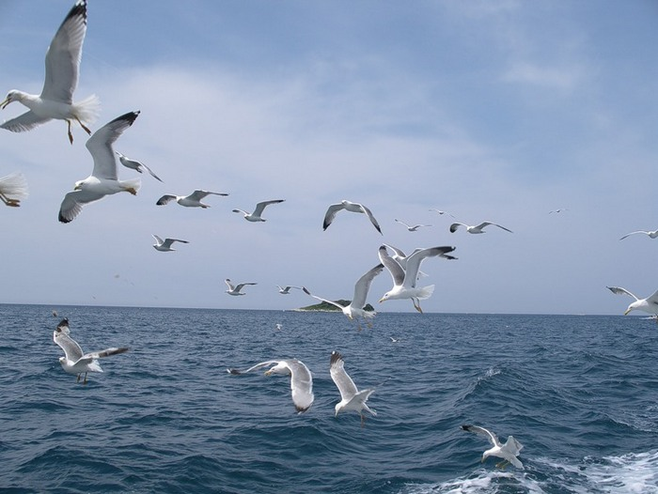
І. Відновити послідовність тексту
1 | 2 | 3 | 4 | 5 | 6 | 7 | 8 | 9 | 10 | 11 | 12 | 13 | 14 | 15
ІІ. З’ясуйте, до яких частин мови належать виділені в реченні слова
Приклад Форма дієслова
1 Дівчину помітили чайки А неозначена форма
2 переступаючи з купини на купину Б дієприкметник
3 показати дорогу В особове дієслово
4 залишена на самоті Г дієслівні форми на -но,-то
Д дієприслівник
ІІІ. З’ясуйте, яким членом речення є виділені слова
Молода (1) красуня(2) несподівано (3) заплуталась довгими косами за кущ (4) терену.
А додаток
Б означення
В обставина
Г підмет
Д присудок
IV. Правильно розставлено розділові знаки у реченні
А Продираючись крізь густі зарості колючого терну, зрошуючи кров’ю з пораженого тіла мох і болотяну траву, переступаючи з купини на купину, завела красуня зайд у непрохідне болото і, сміючись, сказала: «Я помру, прокляті бузувіри, але ви звідси ніколи не виберетесь.»
Б Продираючись крізь густі зарості колючого терну, зрошуючи кров’ю з пораженого тіла мох і болотяну траву, переступаючи з купини на купину, завела красуня зайд у непрохідне болото і, сміючись, сказала «Я помру, прокляті бузувіри, але ви звідси ніколи не виберетесь».
В Продираючись крізь густі зарості колючого терну, зрошуючи кров’ю з пораженого тіла мох і болотяну траву, переступаючи з купини на купину, завела красуня зайд у непрохідне болото і, сміючись, сказала: «Я помру, прокляті бузувіри, але ви звідси ніколи не виберетесь».
Г Продираючись крізь густі зарості колючого терну, зрошуючи кров’ю з пораженого тіла мох і болотяну траву, переступаючи з купини на купину, завела красуня зайд у непрохідне болото, і сміючись, сказала: «Я помру, прокляті бузувіри, але ви звідси ніколи не виберетесь».
V. Ступені порівняння утворюють усі прикметники, окрім
А прекрасний
Б відданий
В рішучий
Г близький
VI. Помилку допущено в рядку
А два огірки
Б три тижні
В п’ятеро дівчат
Г шість груш
VII. Помилку допущено в написанні прислівника
А коли-небудь, на щастя
Б доречі, натще серце
В тишком-нишком, де-не-де
Г десь, по-київськи

ФЕДІР-ГОРА
А Довго радилися умільці і щось майстрували вдень та вночі. Нарешті народ побачив: вони мають крила.
Б — Як ви тaкі мудрі, що все можете, то попробуйте зійти згори сaмі, — сказав пан староста і наказав забрати драбини.
В Другим полетів літній майстер. Направився в бік гори, та не долетів. Упав у річку Стрипу.
Г І залишився жити в пам’яті мешканців у назві Федір-гори.
Д Будівництво ратуші у Бучачі підходило до кінця. Народ у захопленні глядів на чудодійство майстрів, віддавав хвалу їх мудрості і вправності рук.
Е Якось приїхав оглянути будову злий староста Микола Потоцький. Піднявся на драбині вверх і залишився задоволений. Але заздрість і ревнощі охопили його, дивлячись на красну роботу трьох майстрів, які зводили дерев’яну вежу.
Є Першим полетів старий майстер. Та не зміг далеко, забракло сил, тут же упав серед майдану.
Ж Тpeтім був наймолодший підмайстер на ім’я Федір. Долетів він до найближчого пагорба.
І. Відновити послідовність подій у тексті
1 | 2 | 3 | 4 | 5 | 6 | 7 | 8

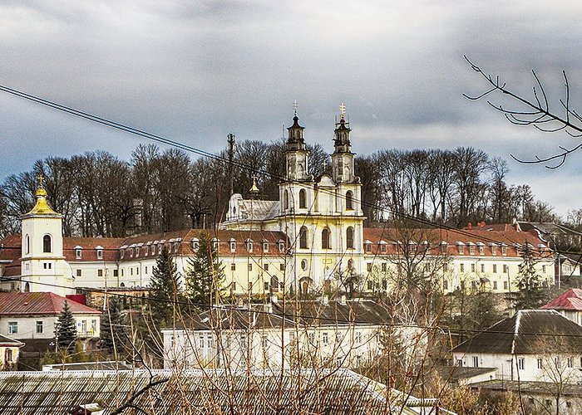
ІІ. З’ясуйте, до яких частин мови належать виділені в реченні слова
— Як (1) ви тaкі (2) мудрі (3), що все можете, то попробуйте зійти згори (4) сaмі, — сказав пан староста і наказав забрати драбини
А іменник
Б прикметнак
В займенник
Г сполучник
Д прислівник
ІІІ. З’ясуйте, яким членом речення є виділені слова
Заздрість і ревнощі охопили (1) його (2), дивлячись (3) на красну роботу трьох майстрів, які (4) зводили дерев’яну вежу.
А додаток
Б означення
В обставина
Г підмет
Д присудок
IV. Доберіть за ознакою відповідний омонім для обох слів (пояснень)
- Церковний та людський
- Човен та пташка
- Популярна людина та небесне світило
- У птаха та у літака
- На весіллі і у юридичній справі
V. Неправильно пояснено вживання розділового знаку.
Якось приїхав оглянути будову злий староста Микола Потоцький (1). Піднявся на драбині вверх і залишився задоволений. Але заздрість і ревнощі охопили його,(2) дивлячись на красну роботу трьох майстрів, які зводили дерев’яну вежу. Нарешті народ побачив: (3) вони мають крила.
— Як ви тaкі мудрі, (4) що все можете, то попробуйте зійти згори сaмі, — сказав пан староста і наказав забрати драбини.
- Крапка у кінці речення.
- Кома при відокремленому означенні.
- Двокрапка у безсполучниковому складному реченні.
- Кома у складнопідрядному реченні.
VI. Допущено помилку у відмінюванні числівника
А сорокам п’яти
Б стома дев’ятьма
В вісімдесятьма, сьома
Г шестидесяти, вісьмома
VII. Звуків менше ніж букв у рядку
А життя, явір
Б джем, сидіння
В ситець, мрія
Г інтерв’ю, полум’ятирол

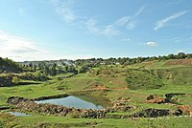
ЖНИБОРОДИ
Хутко в світі час біжить, але на всьому печать лежить. Лежить вона і на нашому селі... Колись на тім місці жили якісь люди. То ще було, як навіть князів на нашій землі не було. Але люди купно у мирі жили і на землі робили. Сіяли, жали, орали і горя не знали.
Але якось несподівано на те село зайшли вороги і полонили весь люд. Поки одні полонених чатували, другі по хатах віно збирали. За якийсь час вийшов найстарший з ворогів і через товмача сказав:
— Де золото? У вас має бути багато золота. Ми його не знайшли.
— Нема в нас золота і не було, — обізвався хтось. Всі чоловіки покивали головами, що так, бо правди не сховати.
— Не було у нас золота!
— Бородами клянемось!
А треба сказати що чоловіки які жили у селі носили великі бороди. (IV) Борода означала чоловічу силу і гордість. Клятва бородою була для них найвірнішою.
А той ворог як вчув ті слова, то аж заслинився від люті. Він думав, що бородаті люди насміхаються з його безбородого лиця, а тому сказав:
— Жни бороди! Всім жни бороди!
Все могли стерпіти ті люди, але не наругу над своїми бородами, які пестили все життя. Безоружні, виривали з рук ворогів мечі і рубали їх як поліно. Загинуло їх, правда, немало, але ворогів вирізали впень.
А як бився кожен, то приказував:
— Я тобі дам жни бороди!
З того і пішла назва села — Жнибороди.

І. Зазначити «Так» чи «Ні».
№ з/п | Твердження | Так | Ні
1 | У часи, описані в легенді, жили князі?
2 | Слово "купно" вжито в значенні "разом"?
3 | Село було захоплене ворогами?
4 | Вороги шукали дівчат у селищі?
5 | Чоловіки клялися своїми бородами?
6 | Борода для чоловіків означала красу?
7 | Вороги теж мав бороди?
8 | Люди стерпіли наругу над своїми бородами?
9 | Словосполучення "вирізати в пень" означає знищити?
10 | Кожен, хто бився, промовляв: " Я тобі дам жни бороди!"
ІІ. Установіть відповідність
Приклад Однорідні члени речення
А Борода означала чоловічу силу і 1 підмети
гордість. 2 означення
Б Сіяли, жали, орали і горя не знали. 3 присудки
В Але якось несподівано, зненацька 4 додатки
зайшли вороги і полонили весь люд. 5 обставини
Г Клятва бородою була для них
найвірнішою, найдорожчою.
ІІІ. З’ясуйте, до яких частин мови належать виділені в реченні слова
«Нема (1) в (2) нас (3) золота і не (4) було», — обізвався хтось.
А іменник
Б дієслово
В займенник
Г прийменник
Д частка
IV. Правильно розставлено розділові знаки у реченні
А А треба сказати, що чоловіки які жили у селі, носили великі бороди.
Б А треба сказати, що, чоловіки, які жили у селі носили великі бороди.
В А треба сказати що чоловіки, які жили у селі, носили великі бороди.
Г А треба сказати, що чоловіки, які жили у селі, носили великі бороди.
V. Установіть відповідність
Приклад Вид речення
А Хутко в світі час біжить, але на 1 СПР (причини)
всьому печать лежить. 2 СПР (з’ясувальне)
Б То ще було, як навіть князів на 3 ССР
нашій землі не було. 4 СПР (часу)
В Всі чоловіки покивали головами,
бо правди не сховати.
Г А треба сказати, що чоловіки,
носили великі бороди.
VI. Суфікс –ов при творенні прикметників мають усі слова, окрім
А виняток
Б ваги
В біль
Г яблуня
VII. Усі дієслова належать до однієї дієвідміни в рядку
А колоти, робити
Б свистіти, поїти
В молоти, муркотіти
Г хропти, ліпити
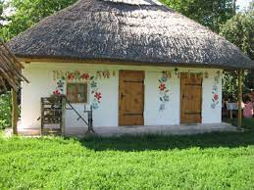
НАПАДИ ЧЕРКЕС
А І так біда, і так. Вискочила із комина, закашлялася. А мати аж тоді згадала про Докію.
Б Тоді він вийняв шаблю і приклав до горла батька і сказав: „Скажи, де твоя дочка, дай її мені, а я тебе і твою сім’ю озолочу”.
В Відбувалося це ще в XIX столітті в селі Городок. На наше село часто нападали черкеси. Ця народність відзначалася войовничістю, жорстокістю і насильством. Тому в селі були спеціальні вартові, які сповіщали жителів села про напади черкес.
Г Якимось чином старі лишилися живі. А мати з переляку забула, що дочка в комині і запалила в печі.
Д Така погоня черкес на дівчат тривала ще досить довго.
Е А та бідна боїться кричати, щоб себе не видати, а тут дим в’їдливий душить її. Сили терпіти вже не було. Подумала, що Бог дасть, так і буде.
Є Наїзник забіг в хату і став шукати дівчат. Голосно кричав до батька і матері, де вони. Перелякані старі тільки хитали головами і казали: „Не знаємо”.
Ж Батько відповів: „Що хочеш роби з нами , а дочок не видам”.
З Тоді всі дівчата ховалися, де тільки могли. Під час такого набігу одна із дівчат Докія не встигла покинути рідну домівку, втекти, бо на вулиці уже іржали коні черкеські. Вискочила зі страху на горище і залізла в комин, який тоді був широкий і сплетений лозою.
І. Відновити послідовність подій у тексті
1 | 2 | 3 | 4 | 5 | 6 | 7 | 8 | 9
ІІ. З’ясуйте, до яких частин мови належать виділені в реченні слова
Перелякані (1) старі (2) тільки (3) хитали головами і (4) казали: „Не знаємо”.
А іменник
Б прикметник
В сполучник
Г дієприкметник
Д частка
ІІІ. Установіть відповідність
Приклад Вид складного речення
А Тоді всі дівчата ховалися, 1 СПР причини
де тільки могли. 2 Складне речення з різними
Б Під час такого набігу одна видами
із дівчат не встигла покинути 3 СПР місця
рідну домівку, втекти, бо на 4 СПР означальне
вулиці уже іржали коні черкеські. 5 СПР з’ясувальне
В Вискочила зі страху на горище і
залізла в комин, який тоді був
широкий і сплетений лозою.
Г А мати з переляку забула, що
дочка в комині і запалила в печі.

IV. З’ясуйте, яким членом речення є виділені слова
А та(1) бідна боїться кричати (2), щоб себе (3) не видати, а тут дим в’їдливий (4) душить її.
А додаток
Б означення
В обставина
Г підмет
Д присудок
V. Власну назву треба брати в лапки в усіх рядках, окрім
А морозиво Каштан
Б товариство Просвіта
В Товариство Червоного Хреста
Г журнал Зернятко
VI. До одного роду належать усі іменники в рядку
А Суми, Київ, Тернопіль
Б Чикаго, Онтаріо, Баку
В Бережани, Львів, Краків
Г Лондон, Сахара, Крим

VII. Правильно передано пряму мову непрямою у рядку
Перелякані старі тільки хитали головами і казали: „Не знаємо”.
А Перелякані старі тільки хитали головами і казали: не знаємо.
Б Перелякані старі тільки хитали головами і казали, що не знаю.
В Перелякані старі тільки хитали головами і казали про те, що не знають.
Г Перелякані старі не знали, тому й хитали головами.

КЛЮЧІ ДО ЗАВДАНЬ
БЕРЕГ ЖАННИ
I.
1 | 2 | 3 | 4 | 5
Г | Б | Д | В | А
II. Г
III. 1 А,Б 2Д 3В 4Г
IV. Б
V. 1В 2Д 3Г 4А
VI. 1Г 2Д 3А 4Б
VII. Б
БІЛЬЧЕ-ЗОЛОТЕ
I.
1 | 2 | 3 | 4 | 5 | 6 | 7 | 8 | 9 | 10
Ні | Так | Ні | Ні | Так | Так | Ні | Ні | Ні | Так
II. В
III. 1В 2Г 3А 4Б
IV. 1А 2- 3Б 4В 5Г
V. 1Б 2Г 3Д 4В
VI. 1Б 2А 3В 4Г
VII. В
ЗОЛОТА ЛИПА
I.
1 | 2 | 3 | 4 | 5
Г | Б | А | В | Д
II. 1В 2Г 3А 4Б
III. В
IV. 1 байка; 2 кома; 3 орган; 4 Гончар/гончар; 5 батарея
V. 1 Б 2Г 3В 4Д
VI. 1Д 2Г 3Б 4А
VII. В
ЛЕГЕНДА ПРО ТЕРНУ І ПОЛЯ
I.
1 | 2 | 3 | 4 | 5 | 6 | 7 | 8 | 9 | 10 | 11 | 12
Г | В | Б | В | Г | Г | В | В | Г | Б | В | Б
II. В
III. Г
IV. В
V. 1Г 2Б 3Д 4В
VI. 1В 2Б 3Г 4А
VII. Б
ДОБРИВОДИ
I.
1 | 2 | 3 | 4 | 5
Б | А | Д | В | Г
II. Г ( урочище)
III. 1Г 2В 3А 4Б
IV. Б
V. 1В 2Г 3А 4Д
VI. 1Б 2А 3В 4Д
VII. Г
ВОЗИЛІВ
I.
1 | 2 | 3 | 4 | 5 | 6 | 7 | 8 | 9 | 10 | 11
А | І | Г | Б | Д | З | В | Е | И | Є | Ж
II. 1Б 2Д 3Г 4В
III. 1В 2А 3Б 4Г
IV. Ж
V. 1 захід; 2 атлас; 3 лава; 4 молода; 5 руда
VI. В
VII. Б
ЛЕГЕНДА ПРО БАРВІНОК
I.
1 | 2 | 3 | 4 | 5 | 6 | 7 | 8 | 9 | 10
Так | Ні | Так | Так | Ні | Так | Ні | Ні | Так | Так
II. 1А 2Г 3В 4Б
III. 1В 2Д 3Б 4А 5Г
IV. 1 гіпербола; 2ніс(шия); 3пара; 4 туш; 5 Роман/роман
V. 1Д 2А 3В 4Б
VI. 1Д 2А 3В 4Б
VII. В
ЛЕГЕНДА ПРО СТРИЙ
I.
1 | 2 | 3 | 4 | 5 | 6 | 7 | 8
Ні | Так | Ні | Ні | Так | Ні | Ні | Так
II. В
III. Б
IV. Б
V. 1А 2Д 3Б 4В
VI. 1Д 2А 3Г 4В
VII. А
КИДАНЦІ ЗБАРАЗЬКІ
I.
1 | 2 | 3 | 4 | 5 | 6 | 7 | 8 | 9 | 10 | 11 | 12
Так | Так | Так | Ні | Так | Так | Так | Так | Так | Ні | Ні | Так
II. Г
III. 1Д 2Г 3Б 4А 5В
IV. 1В 2Г 3А 4Б
V. 1Г 2В 3Д 4А
VI. 1Г 2Б 3В 4А
VII. Г
ЛІСОВА ПАННА
I.1Б 2Б 3В 4А
II. В
III. 1Б 2Д 3Г 4В
IV. А
V. 1Г 2В 3Д 4Б
VI. 1Б 2А 3Г 4В
VII. В
ВОЛОШКИ
I.2
II. 1В 2Б 3Д 4Г
III. А
IV. Б
V. 1Г 2А 3В 4Б
VI. Б
VII. Б
БЕРЕГИНЯ
I.
1 | 2 | 3 | 4 | 5 | 6 | 7 | 8 | 9 | 10
В | В | Г | В | В | В | Г | Б | В | В
II. 1В 2А 3Д 4Г
III. В
IV. 1Г 2А 3В 4Б
V. 1В 2Г 3Д 4А
VI. Г
VII. Б
ЗОЛОТИЙ ПОТІК
I.
1 | 2 | 3 | 4 | 5 | 6 | 7 | 8
Г | Є | В | А | Д | Ж | Б | Е
II. Е
III. Д
IV. Ж
V. 1Б 2Г 3А 4В
VI. 1Г 2В 3Б 4А
VII. А
ГОВЕРЛА
I.
1 | 2 | 3 | 4 | 5 | 6 | 7 | 8 | 9 | 10 | 11 | 12
В | Б | В | В | В | Г | В | В | Б | Г | А | Г
II. 1Д 2Б 3В 4Г
III. 1Б 2Г 3А 4Д
IV. Б
V. 1Г 2В 3Б 4А
VI.1Б 2А 3Г 4В
VII. А
ДІВОЧА ГОРА
I.
1 | 2 | 3 | 4 | 5 | 6 | 7 | 8
Так | Так | Ні | Ні | Так | Так | Так | Так
II. 1В 2Г 3Б 4Д
III. В
IV. Б
V. 1В 2Г 3Д 4А
VI. 1Г 2В 3А 4Б
VII. В
РІЧКА ЛИБІДЬ
I.
1 | 2 | 3 | 4 | 5
Б | А | Д | Г | В
II. 1Г 2Д 3А 4В
III. 1Г 2Д 3А 4Б
IV. В
V. 1Б 2Д 3Г 4В
VI. 1В 2Б 3 Г 4Д
VII. Г
РІЧКА ДНІСТЕР
І.
1 | 2 | 3 | 4 | 5 | 6 | 7 | 8
Ні | Так | Ні | Ні | Так | Ні | Ні | Так
ІІ. 1В 2- 3Б 4Г 5А
ІІІ. 1Г 2Б 3В 4Д
IV. Море зашуміло і каже:
— Гаразд, я тебе прийму, та скажи ж, як називаєшся.
— Не знаю.
— Ти не знаєш, але я маю знати, кого беру до себе.
— Дід дав мені два жовтенькі камінчики, щоб показати тобі.
— Покажи.
Потічок — лап-лап довкола себе, а камінців нема.
— Ви знаєте, я їх дорогою на дні стер.
— На дні стер, то на дні стер, — відказало море. — Якщо так, то відтепер будеш називатися Дністер.
V. 1 Б 2В 3А 4Г
VI. 1 каштан/ «Каштан»; 2 Гончар/гончар; 3 зарядка, 4 кран; 5 замок
VII. Б
ДІВОЧІ СКЕЛІ
I.
1 | 2 | 3 | 4 | 5 | 6 | 7 | 8
В | Г | Б | В | Г | Б | В | Б
II. 1В 2Г 3Б 4А
III. 1А 2Б 3В
IV. 1Г 2Б 3Д 4В
V. 1Г 2В 3Д 4Б
VI. 1Б 2А 3Г 4В
VII. Б
ТЕРНОВИЙ КУЩ
I.
1 | 2 | 3 | 4 | 5
Г | Б | А | Д | В
II. 1В 2- 3Б 4А
III. 1Б 2Д 3Г 4В
IV.1В 2Д 3Б 4А
V. В
VI. 1Г 2В 3А 4Б
VII. Б
ТАТАРСЬКА ШАПКА
I.
1 | 2 | 3 | 4 | 5 | 6 | 7 | 8 | 9 | 10
Ні | Так | Ні | Так | Так | Ні | Ні | Ні | Ні | Так
II. 1В 2- 3А 4Б
III. 1Г 2Б 3В 4Д
IV. 1Д 2А 3В 4Д
V. В
VI. В
VII. А
ЧАЙКИ ПРОДАЛИ
I.
1 | 2 | 3 | 4 | 5 | 6 | 7 | 8 | 9 | 10 | 11 | 12 | 13 | 14 | 15
Г | В | Д | Б | Л | А | Ж | Й | З | І | И | Є | К | Е | Ї
II. 1В 2Д 3А 4Б
III. 1Б 2Г 3В 4А
IV. В
V. А
VI. В
VII. Б
БІЛИЙ ХРЕСТ
I.
1 | 2 | 3 | 4 | 5 | 6 | 7 | 8 | 9 | 10 | 11 | 12
Так | Так | Ні | Так | Ні | Ні | Ні | Ні | Так | Так | Так | Ні
II. 1Б 2Г 3В 4А
III. 1Г 2А 3Д 4В
IV. В
V. Г
VI. 1В 2Г 3Б 4А
VII. В
ФЕДІР-ГОРА
I.
1 | 2 | 3 | 4 | 5 | 6 | 7 | 8
Д | Е | Б | А | Є | В | Ж | Г
II. 1Г 2В 3Б 4Д
III. 1 Д 2А 3В 4Г
IV. 1 орган, 2 чайка, 3 зірка, 4 крило, 5 свідок.
V. 2
VI. В
VII. Б
ЖНИБОРОДИ
I.
1 | 2 | 3 | 4 | 5 | 6 | 7 | 8 | 9 | 10
Ні | Так | Так | Ні | Так | Ні | Ні | Ні | Так | Так
II. 1- 2Г 3Б 4А 5В
III. 1Б 2Г 3В 4Д
IV. Г
V. 1В 2Г 3А 4Б
VI. Г
VII. Б
НАПАДИ ЧЕРКЕС
І.
1 | 2 | 3 | 4 | 5 | 6 | 7 | 8 | 9
В | З | Є | Б | Ж | Г | Е | А | Д
II. 1Г 2А 3Д 4В
III. 1Б 2- 3А 4В 5Г
IV. 1Г 2Д 3А 4Б
V. В
VI. Б
VII. В

